**HỌC VIỆN CÔNG NGHỆ BƯU CHÍNH VIỄN THÔNG**

**KHOA CÔNG NGHỆ THÔNG TIN**



**BÁO CÁO BÀI TẬP LỚN**

**MÔN HỌC: CƠ SỞ DỮ LIỆU PHÂN TÁN**

**Đề tài: Quản lý bán vé tàu hỏa**

**Giảng viên: Phan Thị Hà**

**Sinh viên thực hiện - Nhóm 04:**

Nguyễn Trọng Hùng - B19DCCN300

Đặng Công Danh - B19DCCN108

Quách Đình Kiên - B19DCCN348

Nguyễn Hải Long - B19DCCN396

Nguyễn Văn Lực - B19DCCN408

Nguyễn Quý Dương - B19DCC156

Phan Công Dũng - B19DCCN132

Đinh Tuấn Tỉnh - B19DCCN585

Lê Tài Tuệ - B19DCCN623

**Mục lục**

**I.** **Đặt vấn đề** 2

**1.** **Nhu cầu của dự án** 2

**2.** **Kịch bản** 3

**II.** **Phân tích** 3

**1.** **Các chức năng chính của hệ thống** 3

**2.** **Phân quyền cho các nhóm đối tượng** 3

**3.** **Phân tích chức năng của từng vị trí thực hiện dự án** 4

**4.** **Chức năng ở máy trạm và máy chủ** 4

**III.** **Thiết kế** 7

**1.** **Thiết kế hệ thống mạng tổng quan** 7

**2.** **Thiết kế cơ sở dữ liệu** 7

**a.** **Phân tích thiết kế vật lý các bảng tại các trạm** 7

**b.** **Lược đồ thực thể liên kết** 9

**c.** **Lược đồ quan hệ** 10

**d.** **Liên kết giữa các bảng** 11

**e.** **Thiết kế phân mảnh ngang, nhân bản** 11

**IV.** **Cài đặt** 15

**1.** **Config hệ thống** 15

**2.** **Cấu hình mạng ảo (VPN) cho phép truy cập từ xa** 21

**3. Configure Distribution** 27

**4.** **DISABLE các Server Publisher và Distributor** 31

**5.** **CREATE PUBLICATIONS** 32

**6.** **Tạo Subscription** 43

**7. Link Server** 52

**8. Tạo các Trigger để thực hiện việc phân tán** 57

1. **Đặt vấn đề**
2. **Nhu cầu của dự án**

Tên dự án: Quản lý bán vé tàu hỏa

* Việc lưu trữ các thông tin bán vé của ga tàu là một vấn đề nan giải trong việc quản lý của nhân viên. Vì việc đối chiếu thông tin rất khó khăn và dễ xảy ra sai sót nên một ga tàu khó có thể mở rộng quy mô hay có thêm những cơ sở khác. Do vậy, không thể quản lý thông tin bán vé theo sổ sách như trước. Việc tổng hợp số lượng từng vé tàu bán ra gặp nhiều khó khăn nếu như quản lý bằng sổ sách. Từ đó, ta thấy rằng việc số hóa thông tin bán vé (hay việc tạo một hệ thống để quản lý thông tin bán vé) là vô cùng quan trọng
* Không chỉ vậy, với việc nhu cầu người dùng khắp các tỉnh thành càng cao thì việc mở rộng thêm các ga tàu là cần thiết. Lúc này, việc quản lý thông tin bán vé bằng cơ sở dữ liệu tập trung lại bộc lộ ra nhiều khuyết điểm. Nếu dữ liệu của việc bán vé chỉ được lưu trữ tại một máy chủ, khi các ga tàu khác muốn lấy thông tin thì lại phải gửi các yêu cầu đến máy chủ và chờ hồi đáp, mất rất nhiều thời gian. Chưa kể đến việc các thông tin về việc bán vé lại thường xuyên được cập nhật, và cập nhật với số lượng lớn, khiến cho máy chủ phải xử lý rất nhiều, dẫn đến tốn thời gian và chi phí. Có thể hình dung nếu một máy chủ có nhiều máy trạm ga tàu khác, nếu mỗi máy trạm có khoảng một nghìn thông tin bán vé thì việc quản lý thông tin giống như một cuộc tấn công mạng vậy. Mô hình cơ sở dữ liệu tập trung trong trường hợp này còn có một khuyết điểm nữa là dễ gây mất mát dữ liệu
* Trong thực tế, mỗi loại thông tin bán vé của các ga tàu cũng có nhu cầu được quản lý riêng thông tin bán vé của mình vì số lượng vé bán ở mỗi loại cũng rất lớn, cho nên việc quản lý cơ sở dữ liệu theo mô hình phân tán sẽ đáp ứng được nhu cầu này
* Vì vậy, nhằm tạo điều kiện phát huy hơn nữa tính linh hoạt mà hệ thống quản lý bán vé, việc xây dựng và triển khai hệ thống quản lý bán vé theo mô hình cơ sở dữ liệu phân tán có ý nghĩa quan trọng. Hệ thống theo mô hình này mang lại:
* Giá trị sử dụng cho nhân viên: nhân viên dễ dàng kiểm tra thông tin bán vé, thông tin khách hàng hay thông tin về các chuyến tàu, … một cách nhanh chóng, thuận tiện mà không cần tra sổ sách
* Giá trị kinh tế: hệ thống giúp giảm thiểu chi phí hoạt động so với các hệ thống tập trung, tiết kiệm được chi phí về mạng, bảo trì, kiểm tra và phục hồi dữ liệu cũng như thời gian thực hiện các yêu cầu

1. **Kịch bản**

Chuỗi ga tàu có 4 ga tàu tại 4 thành phố lớn: Thanh Hóa, Đà Nẵng, Nha Trang và Thành phố Hồ Chí Minh. Hệ thống được dùng và được quản lý bởi các nhân viên của các ga tàu. Chức năng chính của hệ thống là quản lý thông tin của nhân viên, thông tin về các loại tàu hỏa, các chuyến tàu, quản lý việc bán vé tàu hỏa, quản lý về thông tin khách hàng, … của tất cả các ga tàu trong chuỗi ga tàu tại Việt Nam. Các đối tượng sử dụng hệ thống là các nhân viên tại ga tàu

Một máy chủ được đặt tại Hà Nội sẽ chịu trách nhiệm lưu lại toàn bộ dữ liệu của cả 4 ga tàu, cụ thể:

* Thông tin nhân viên: họ và tên, địa chỉ, số điện thoại, vị trí, bậc lương …
* Thông tin khách hàng: họ và tên, số điện thoại, …
* Thông tin tàu hỏa: hãng sản xuất, năm sản xuất, …
* Thông tin chuyến tàu: thông tin tàu hỏa, địa điểm xuất phát, địa điểm đích, thời gian khởi hành, …
* Thông tin vé tàu: thông tin nhân viên, thông tin chuyến tàu, giá vé, …

Máy chủ sẽ tự động đồng bộ dữ liệu từ các ga tàu khác nhau và lưu lại toàn bộ dữ liệu đó khi dữ liệu ở máy trạm có sự thay đổi

Mỗi máy trạm tại các ga tàu còn lại sẽ chỉ có quyền sửa đổi và lưu thông tin về nhân viên, vé tàu của mình, khi cần đến dữ liệu của một ga tàu khác, máy trạm sẽ kết nối đến máy trạm của ga tàu đó để lấy dữ liệu cần thiết

1. **Phân tích**
2. **Các chức năng chính của hệ thống**

* Quản lý thông tin nhân viên
* Quản lý thông tin khách hàng
* Quản lý thông tin vé tàu
* Quản lý thông tin ga tàu
* Quản lý thông tin chuyến tàu
* Quản lý thông tin tàu hỏa
* Thống kê

1. **Phân quyền cho các nhóm đối tượng**

|  |  |  |
| --- | --- | --- |
|  | **Máy chủ** | **Các máy trạm** |
| **Ga tàu** | L.WEDR | H.R |
| **Nhân viên** | H.R | H.WEDR |
| **Khách hàng** | H.R | H.WEDR |
| **Chuyến tàu** | H.WEDR | H.R |
| **Tàu hỏa** | H.WEDR | H.R |
| **Vé tàu** | H.R | H.WEDR |

Trong đó:

* W: tạo mới và ghi
* E: sửa
* D: xóa
* R: đọc
* H: tần suất cao
* L: tần suất thấp

1. **Phân tích chức năng của từng vị trí thực hiện dự án**

Server chính quản lý cơ sở dữ liệu toàn hệ thống đặt tại Hà Nội

* Vùng 1: server 1, 5 dùng để quản lý cơ sở dữ liệu cho ga tàu đặt tại chi nhánh Thanh Hóa
* Vùng 2: server 2, 6 dùng để quản lý cơ sở dữ liệu cho ga tàu đặt tại chi nhánh Đà Nẵng
* Vùng 3: server 3, 7 dùng để quản lý cơ sở dữ liệu cho ga tàu đặt tại chi nhánh Nha Trang
* Vùng 4: server 4, 8 dùng để quản lý cơ sở dữ liệu cho ga tàu đặt tại chi nhánhThành phố Hồ Chí Minh

1. **Chức năng ở máy trạm và máy chủ**

* **Máy chủ**
* Quản lý thông tin khách hàng
* Xem thông tin về khách hàng
* Các thông tin về khách hàng bao gồm:
* Mã khách hàng
* Tên khách hàng
* Số điện thoại
* Quản lý thông tin vé tàu
* Xem thông tin về vé tàu
* Các thông tin về vé tàu bao gồm:
* Mã vé tàu
* Mã chuyến tàu
* Mã khách hàng
* Giá vé
* Ưu đãi
* Quản lý thông tin ga tàu
* Xem thông tin về ga tàu
* Thêm mới, sửa và xóa thông tin về ga tàu
* Các thông tin về ga tàu bao gồm:
* Mã ga tàu
* Tên ga tàu
* Địa chỉ ga tàu
* Quản lý thông tin tàu hỏa
* Xem thông tin về tàu hỏa
* Thêm mới, sửa và xóa thông tin về tàu hỏa
* Các thông tin về tàu hỏa bao gồm:
* Mã tàu hỏa
* Hãng tàu hỏa
* Số ghế loại 1
* Số ghế loại 2
* Quản lý thông tin chuyến tàu
* Xem thông tin về chuyến tàu
* Thêm mới, sửa và xóa thông tin về chuyến tàu
* Các thông tin về chuyến tàu bao gồm:
* Mã chuyến tàu
* Mã tàu
* Điểm xuất phát
* Điểm đến
* Thời gian bắt đầu
* Quản lý thông tin nhân viên
* Xem thông tin về nhân viên
* Các thông tin về nhân viên bao gồm:
* Mã nhân viên
* Tên nhân viên
* Số điện thoại
* Địa chỉ nhân viên
* Vị trí
* Mã ga làm việc
* Bậc lương
* Thống kê
* Để theo dõi thông tin tình hình kinh doanh của công ty theo từng thái, nhân viên lập báo cáo cho ban quản lý về doanh thu trong tháng, số vé bán ra, tình trạng, số lượng các tàu, nhân viên. Từ đó ban quản lý sẽ đưa ra các giải pháp cải thiện tình hình phát triển của công ty
* **Các máy trạm**
* Quản lý thông tin khách hàng
* Xem thông tin về khách hàng
* Thêm mới, sửa và xóa thông tin về khách hàng
* Các thông tin về khách hàng bao gồm:
* Mã khách hàng
* Tên khách hàng
* Số điện thoại
* Quản lý thông tin vé tàu
* Xem thông tin về vé tàu
* Thêm mới, sửa và xóa thông tin về vé tàu
* Các thông tin về vé tàu bao gồm:
* Mã vé
* Mã chuyến tàu
* Mã khác hàng
* Giá vé
* Ưu đãi
* Quản lý thông tin ga tàu
* Xem thông tin về ga tàu
* Các thông tin về ga tàu bao gồm:
* Mã ga tàu
* Tên ga tàu
* Địa chỉ
* Quản lý thông tin tàu hỏa
* Xem thông tin về tàu hỏa
* Các thông tin về tàu hỏa:
* Mã tàu hỏa
* Hãng tàu hỏa
* Số ghế loại 1
* Số ghế loại 2
* Quản lý thông tin chuyến tàu
* Xem thông tin về chuyến tàu
* Thêm mới, sửa và xóa thông tin về chuyến tàu
* Các thông tin về chuyến tàu bao gồm:
* Mã chuyến tàu
* Mã tàu
* Điểm xuất phát
* Điểm đến
* Thời gian bắt đầu
* Quản lý thông tin nhân viên
* Xem thông tin về nhân viên
* Thêm mới, sửa và xóa thông tin về nhân viên
* Các thông tin về nhân viên bao gồm:
* Mã nhân viên
* Tên nhân viên
* Số điện thoại
* Địa chỉ
* Vị trí
* Mã ga làm việc
* Bậc lương
* Thống kê
* Để theo dõi thông tin tình hình kinh doanh của công ty theo từng thái, nhân viên lập báo cáo cho ban quản lý về doanh thu trong tháng, số vé bán ra, tình trạng, số lượng các tàu, nhân viên. Từ đó ban quản lý sẽ đưa ra các giải pháp cải thiện tình hình phát triển của công ty

1. **Thiết kế**
2. **Thiết kế hệ thống mạng tổng quan**

* Chi nhánh Hà Nội : Đặt máy Server DK thực hiện các chức năng và lưu CSDL của toàn hệ thống
* Chi nhánh Thanh Hóa : đặt máy trạm 1, 5 thực hiện chức năng và lưu toàn bộ CSDL thuộc Thanh Hóa
* Chi nhánh Đà Nẵng : đặt máy trạm 2, 6 thực hiện chức năng và lưu toàn bộ CSDL thuộc Đà Nẵng
* Chi nhánh Nha Trang : đặt máy trạm 3, 7 thực hiện chức năng và lưu toàn bộ CSDL thuộc Nha Trang
* Chi nhánh Hồ Chí Minh : đặt máy trạm 4, 8 thực hiện chức năng và lưu toàn bộ CSDL thuộc Hồ Chí Minh

1. **Thiết kế cơ sở dữ liệu**
2. **Phân tích thiết kế vật lý các bảng tại các trạm**

* **Ga tàu**

|  |  |  |  |  |  |
| --- | --- | --- | --- | --- | --- |
| **STT** | **Thuộc tính** | **Kiểu dữ liệu** | **Ràng buộc** | **Khóa** | **Mô tả** |
| 1 | Ma | varchar(50) | Not null | PK | Mã ga tàu |
| 2 | Ten | nvarchar(50) | Not null |  | Tên ga tàu |
| 3 | Diachi | nvarchar(50) | Not null |  | Địa chỉ ga tàu |

* **Nhân viên**

|  |  |  |  |  |  |
| --- | --- | --- | --- | --- | --- |
| **STT** | **Thuộc tính** | **Kiểu dữ liệu** | **Ràng buộc** | **Khóa** | **Mô tả** |
| 1 | Ma | varchar(50) | Not null | PK | Mã nhân viên |
| 2 | Ten | nvarchar(50) | Not null |  | Tên nhân viên |
| 3 | Diachi | nvarchar(50) | Not null |  | Địa chỉ của nhân viên |
| 4 | SDT | varchar(50) | Not null |  | SĐT của nhân viên |
| 5 | Vitri | nvarchar(50) | Not null |  | Vị trí của nhân viên |
| 6 | Maga | varchar(50) | Not null | FK | Ga làm việc |
| 7 | Bacluong | float | Not null |  | Bậc lương |

* **Khách hàng**

|  |  |  |  |  |  |
| --- | --- | --- | --- | --- | --- |
| **STT** | **Thuộc tính** | **Kiểu dữ liệu** | **Ràng buộc** | **Khóa** | **Mô tả** |
| 1 | Ma | varchar(50) | Not null | PK | Mã khách hàng |
| 2 | Ten | nvarchar(50) | Not null |  | Tên khách hàng |
| 3 | SDT | varchar(50) | Not null |  | SĐT của khách hàng |

* **Tàu hỏa**

|  |  |  |  |  |  |
| --- | --- | --- | --- | --- | --- |
| **STT** | **Thuộc tính** | **Kiểu dữ liệu** | **Ràng buộc** | **Khóa** | **Mô tả** |
| 1 | Ma | varchar(50) | Not null | PK | Mã tàu |
| 2 | Hang | nvarchar(50) | Not null |  | Hãng tàu |
| 3 | Gheloai1 | int | Not null |  | Số lượng ghế loại 1 |
| 4 | Gheloai2 | int | Not null |  | Số lượng ghế loại 2 |

* **Vé**

|  |  |  |  |  |  |
| --- | --- | --- | --- | --- | --- |
| **STT** | **Thuộc tính** | **Kiểu dữ liệu** | **Ràng buộc** | **Khóa** | **Mô tả** |
| 1 | Ma | varchar(50) | Not null | PK | Mã vé |
| 2 | Makhachhang | varchar(50) | Not null | FK | Mã khách hàng |
| 3 | Machuyentau | varchar(50) | Not null | FK | Mã chuyến tàu |
| 4 | Giave | float | Not null |  | Giá vé |
| 5 | Uudai | float | Allow null |  | Ưu đãi |

* **Chuyến tàu**

|  |  |  |  |  |  |
| --- | --- | --- | --- | --- | --- |
| **STT** | **Thuộc tính** | **Kiểu dữ liệu** | **Ràng buộc** | **Khóa** | **Mô tả** |
| 1 | Ma | varchar(50) | Not null | PK | Mã chuyến tàu |
| 2 | MaTau | varchar(50) | Not null | FK | Mã tàu |
| 3 | Diemxuatphat | varchar(50) | Not null | FK | Điểm xuất phát |
| 4 | Diemden | varchar(50) | Not null |  | Điểm đến |
| 5 | Thoigianbatdau | varchar(50) | Not null |  | Thời gian bắt đầu |

1. **Lược đồ thực thể liên kết**

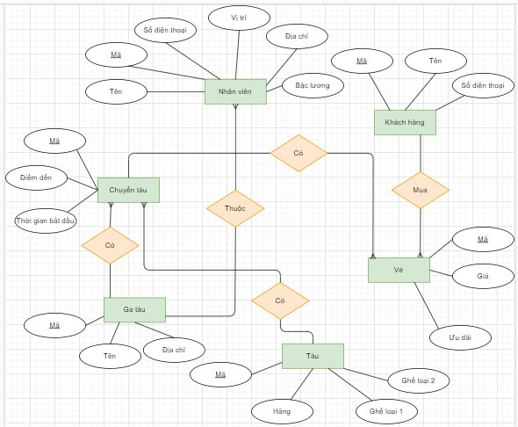

1. **Lược đồ quan hệ**

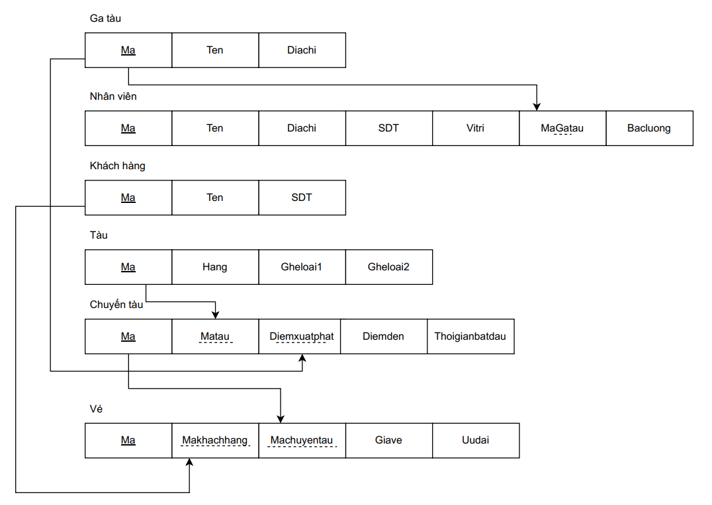

1. **Liên kết giữa các bảng**

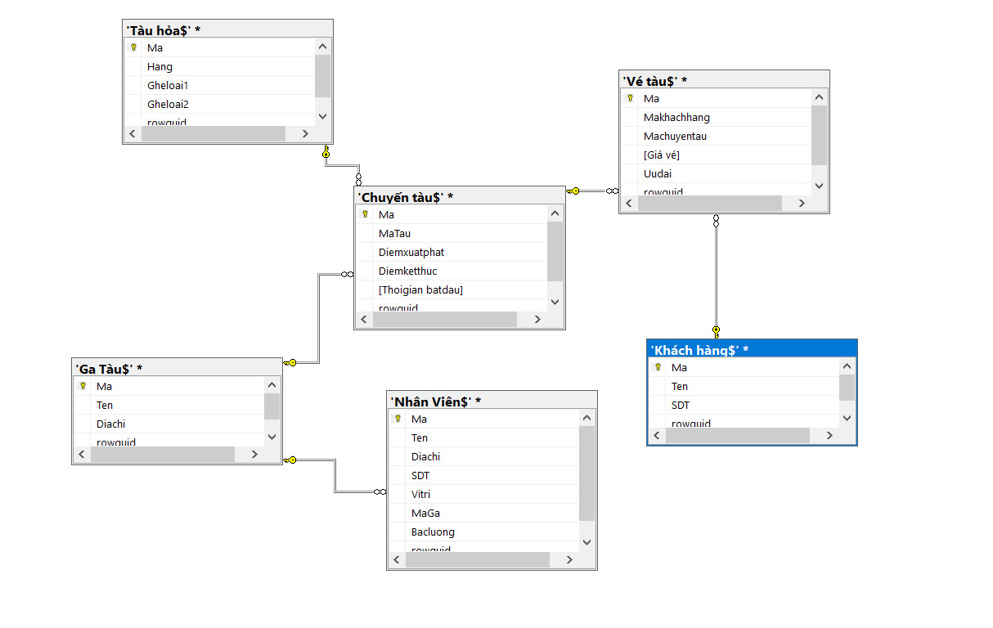

1. **Thiết kế phân mảnh ngang, nhân bản**

* Các bảng Khach_hang, Tau_hoa sẽ được sử dụng chung cho các site
* Các bảng Chi_nhánh, Nhân_viên ,Chuyen_tau, Ve_tau sẽ được sử dụng riêng tại mỗi site
* Phân mảnh ngang nguyên thủy và phân mảnh ngang dẫn xuất để chia quan hệ tổng thể thành 4 mảnh đặt tại 4 vị trí sau:
* Vị trí 1: Máy trạm 1, 5 đặt tại chi nhánh Thanh Hóa
* Vị trí 2: Máy trạm 2 đặt tại chi nhánh Đà Nẵng
* Vị trí 3: Máy trạm 3 đặt tại chi nhánh Nha Trang
* Vị trí 4: Máy trạm 4 đặt tại chi nhánh Thành phố Hồ Chí Minh
* Server chính đặt tại Hà Nội

|  |  |  |  |  |
| --- | --- | --- | --- | --- |
| STT phân mảnh | Server | Tên CSDL | Phân mảnh nguyên thủy | Phân mảnh dẫn xuất |
| 1 | 1 | Quản lý bán vé tàu hỏa | Bảng phân mảnh Ga tàu  Điều kiện phân tán:  Ma(Ga_tau 1) =  σMa=“GA01”(Ga_tau) | Bảng phân mảnh Nhân viên  Điều kiện dẫn xuất:  Nhanvien1 = Nhanvien $\text{>}\text{≤}$ Gatau1 |
|  |  |  |  | Bảng phân mảnh Chuyến tàu  Điều kiện dẫn xuất:  Chuyentau1 = Chuyentau $\text{>}\text{≤}$ Gatau1 |
|  |  |  |  | Bảng phân mảnh Vé tàu  Điều kiện dẫn xuất:  Vetau1 = Vetau $\text{ >}\text{≤}$ Chuyentau1 |
| 2 | 2 | Quản lý bán vé tàu hỏa | Bảng phân mảnh Ga tàu  Điều kiện phân tán:  Ma(Ga_tau 2) =  σMa=“GA02”(Ga_tau) | Bảng phân mảnh Nhân viên  Điều kiện dẫn xuất:  Nhanvien2 = Nhanvien $\text{>}\text{≤}$ Gatau2 |
|  |  |  |  | Bảng phân mảnh Chuyến tàu  Điều kiện dẫn xuất:  Chuyentau2 = Chuyentau $\text{>}\text{≤}$ Gatau2 |
|  |  |  |  | Bảng phân mảnh Vé tàu  Điều kiện dẫn xuất:  Vetau2 = Vetau $\text{ >}\text{≤}$ Chuyentau2 |
| 3 | 3 | Quản lý bán vé tàu hỏa | Bảng phân mảnh Ga tàu  Điều kiện phân tán:  Ma(Ga_tau 3) =  σMa=“GA03”(Ga_tau) | Bảng phân mảnh Nhân viên  Điều kiện dẫn xuất:  Nhanvien3 =  Nhanvien $\text{>}\text{≤}$ Gatau3 |
|  |  |  |  | Bảng phân mảnh Chuyến tàu  Điều kiện dẫn xuất:  Chuyentau3 = Chuyentau $\text{>}\text{≤}$ Gatau3 |
|  |  |  |  | Bảng phân mảnh Vé tàu  Điều kiện dẫn xuất:  Vetau3 = Vetau $\text{ >}\text{≤}$ Chuyentau3 |
| 4 | 4 | Quản lý bán vé tàu hỏa | Bảng phân mảnh Ga tàu  Điều kiện phân tán:  Ma(Ga_tau 4) =  σMa=“GA04”(Ga_tau) | Bảng phân mảnh Nhân viên  Điều kiện dẫn xuất:  Nhanvien4 = Nhanvien $\text{>}\text{≤}$ Gatau4 |
|  |  |  |  | Bảng phân mảnh Chuyến tàu  Điều kiện dẫn xuất:  Chuyentau4 = Chuyentau $\text{>}\text{≤}$ Gatau4 |
|  |  |  |  | Bảng phân mảnh Vé tàu  Điều kiện dẫn xuất:  Vetau4 = Vetau $\text{ >}\text{≤}$ Chuyentau4 |

* **Sơ đồ ánh xạ địa phương**

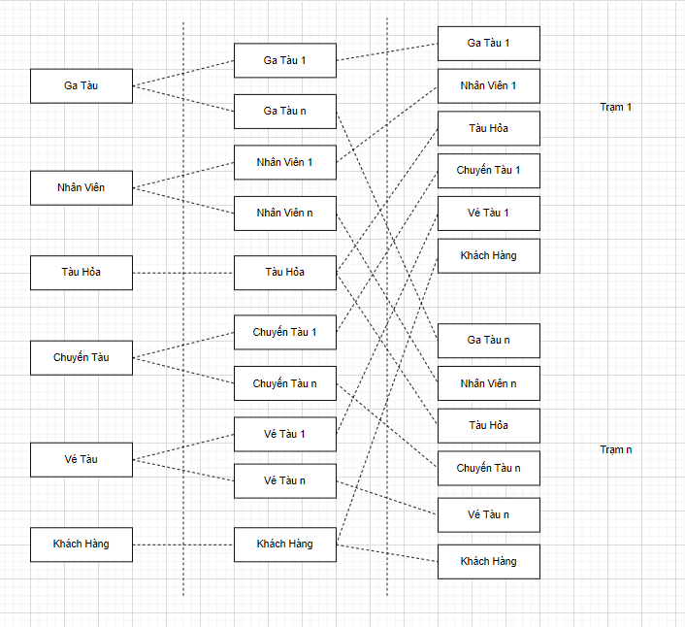

* **Thiết kế định vị dữ liệu**

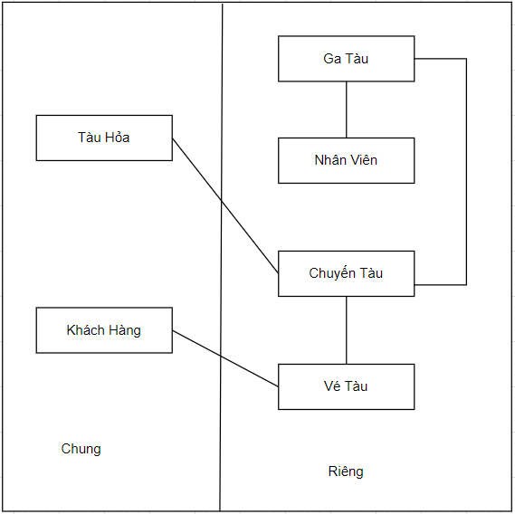

1. **Cài đặt**
2. **Config hệ thống**

* Đầu tiên tất cả các máy cài đặt SQL server 2017 bản developer
* Chuẩn bị:
* Tạo 1 folder ***C:\ReplData*** để chứa các dữ liệu trao đổi trong quá trình update dữ liệu từ các phân mảnh về cơ sở dữ liệu gốc, và từ cơ sở dữ liệu gốc đến các phân mảnh
* Tiến hành cho folder này là 1 snapshot folder: thực chất là 1 shared folder trong Windows, cho phép các users được quyền read/write (giả sử shared folder có tên ***\\DESKTOP-EI4D92M\ReplData***) right click trên folder ***REPLDATA***, chọn ***Properties***, chọn tab ***Sharing–Share***

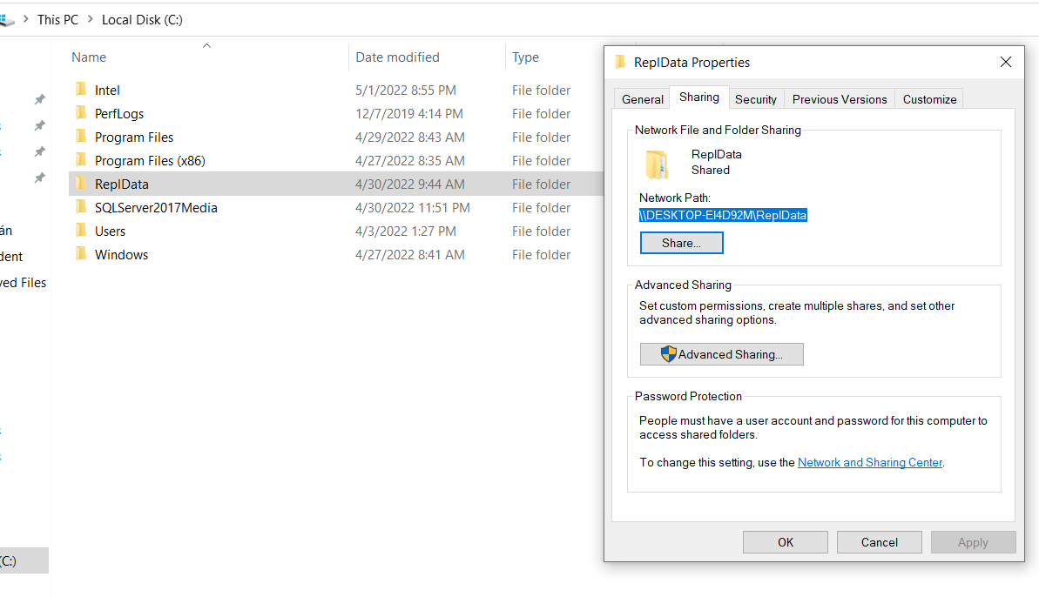

* Click chọn **Share**, Chọn Everyone, click Add, và chọn quyền Read/Write như trong hình.Cuối cùng, click nút lệnh Share.

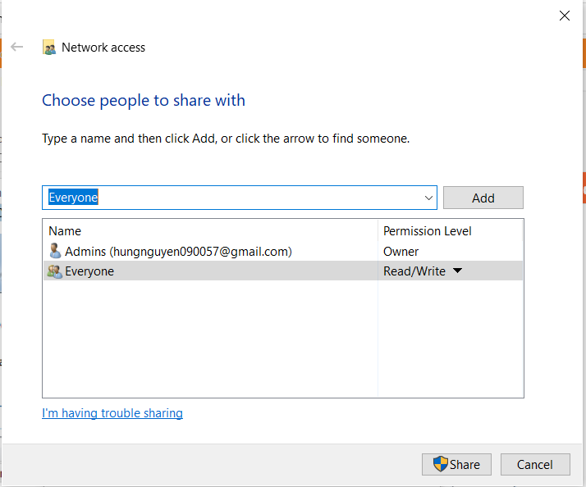

* **Cấu hình tường lửa cho phép truy nhập cổng 1433**
* Tìm kiếm **Windows Defendef Firewall** trong mục tìm kiếm trên thanh taskbar

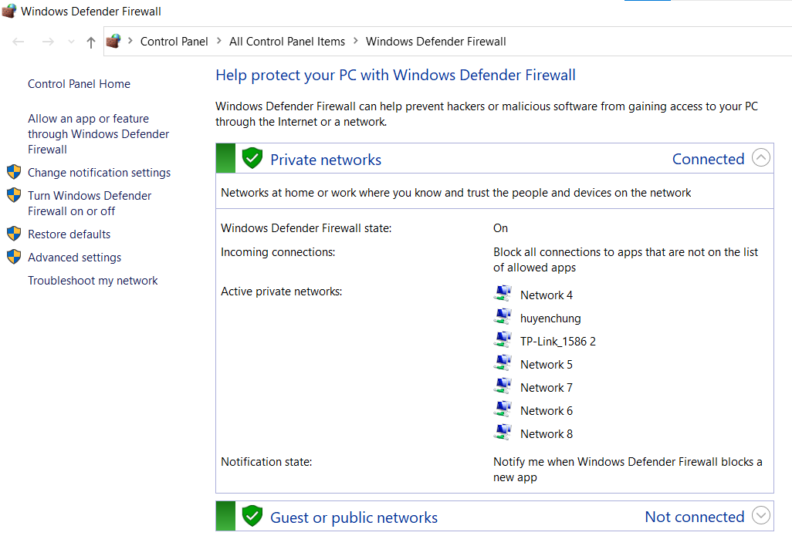

* Chọn **turn windows firewall on or off** và chọn các mục **turn of Windows Firewall** và nhấn ok

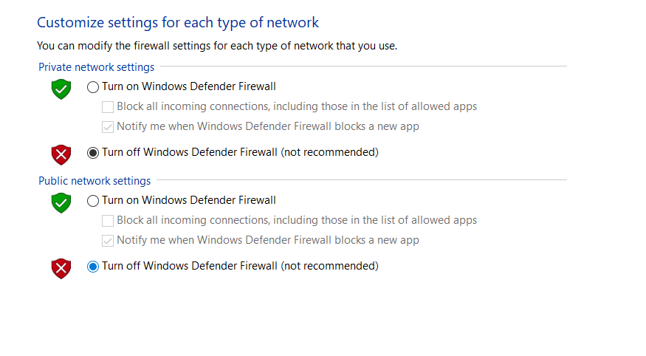

* Chọn **Advanced settings**

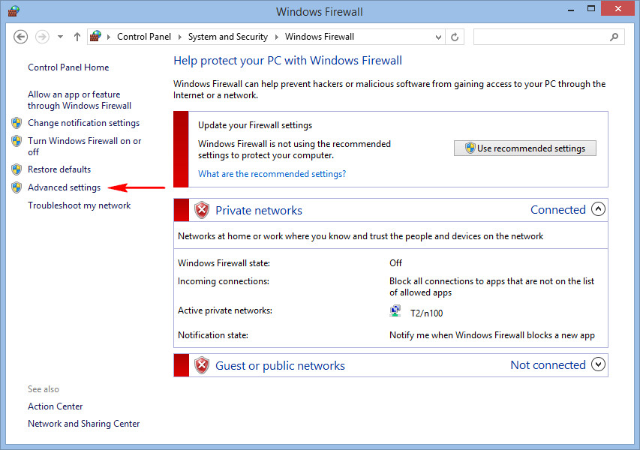

* Chọn **Inbound Rules** và chọn **New Rule….**

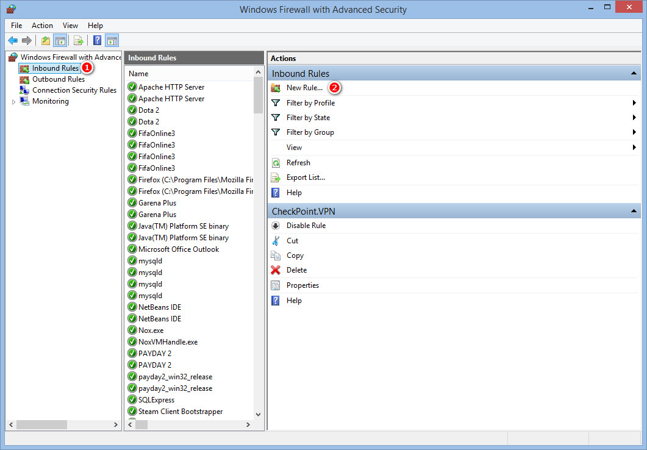

* Chọn **Protocol and Post -> Port -> Next**

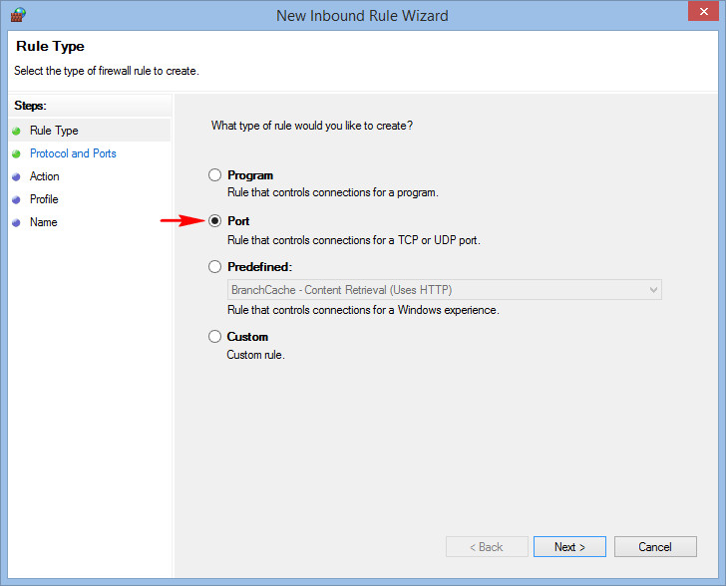

* Nhập cổng **1433 -> Next**

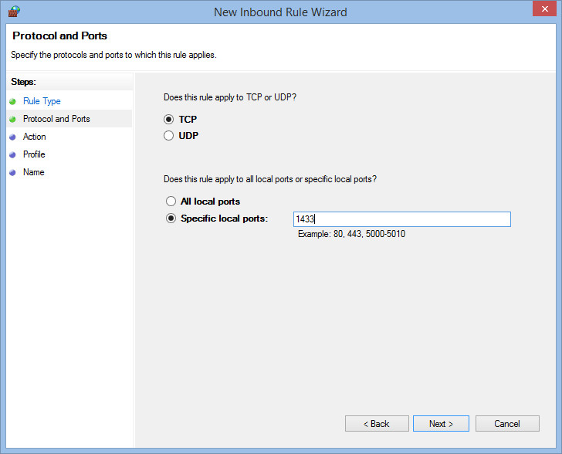

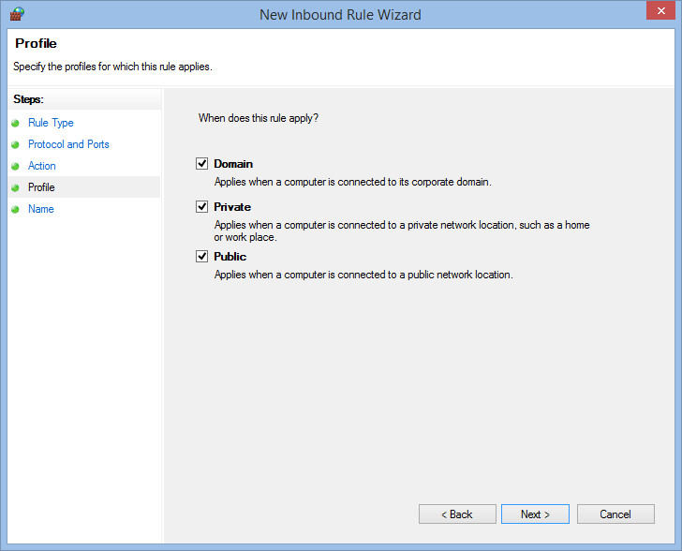

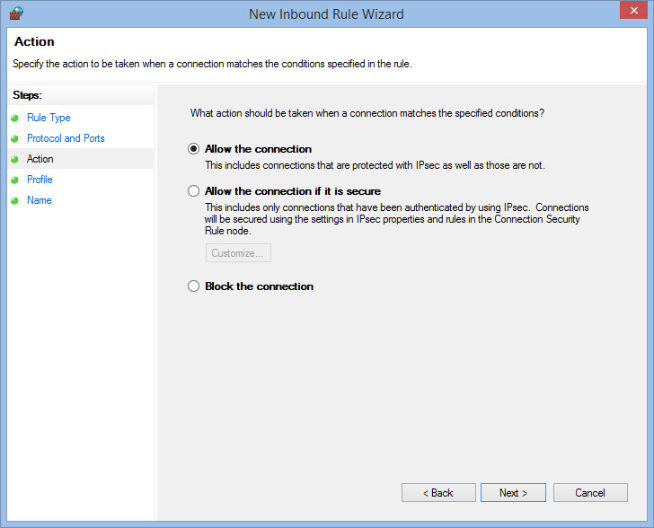

* Nhập tên quy tắc (**SQLSERVER**)

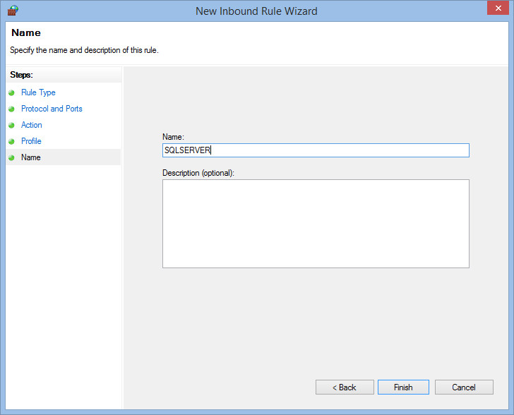

1. **Cấu hình mạng ảo (VPN) cho phép truy cập từ xa**

* Chúng gta cần thiết lập một môi trường mạng và quản lý các địa chỉ IP cho các thành phần trong hệ thống. Ở đây chúng ta sử dụng VPN miễn phí do ZeroTier cung cấp vì nó rất đơn giản để cài đặt
* Link download : <https://www.zerotier.com/download/>

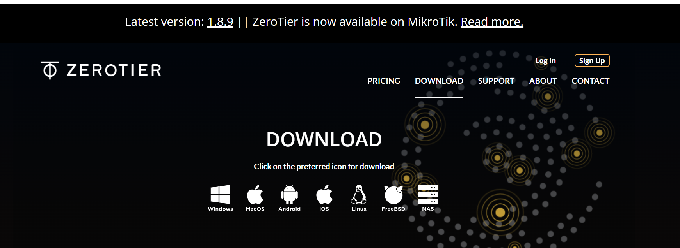

* B1: Tại giao diện chính ta chọn tải với Windows và tiến hành Sign Up (đăng ký) bằng tài khoản có thể là gmail.
* B2: Tạo 1 mạng riêng ảo

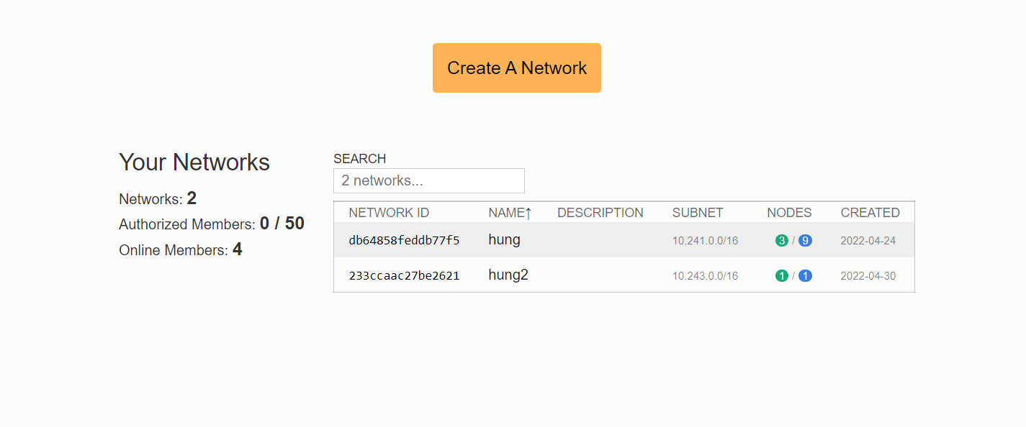

* B3: Ấn vào mạng vừa tạo và chỉnh sửa lại tên và chọn chế độ public

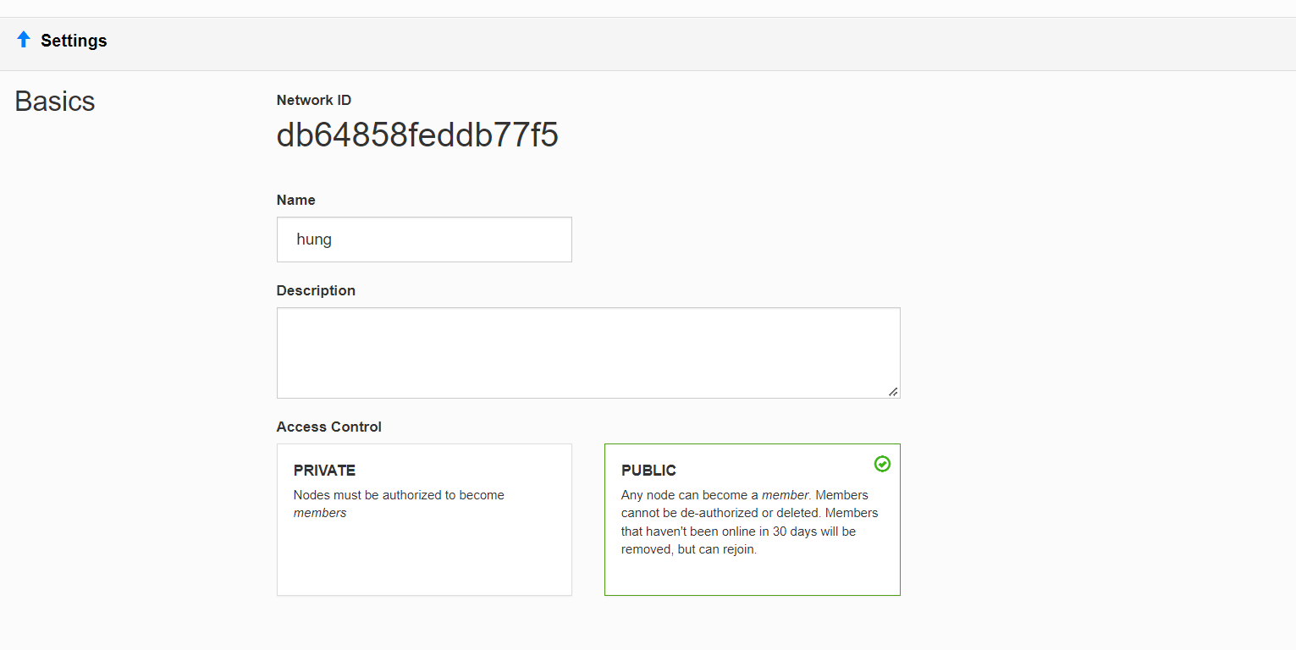

* B4: Mở file **ZeroTier One.msi** và tiến hành cài đặt



* B5: Sau khi cài đặt ta mở **ZeroTier** ở chế độ Open **Control Panel…..**

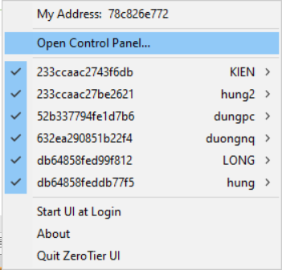

* B6: Tại giao diện của Zero Tier, Sau khi máy chủ cung cấp cho các máy trạm IP(12 số) các máy trạm tiến hành join vào mạng(Nhập IP được cấp và Nhấn **Join Network**)

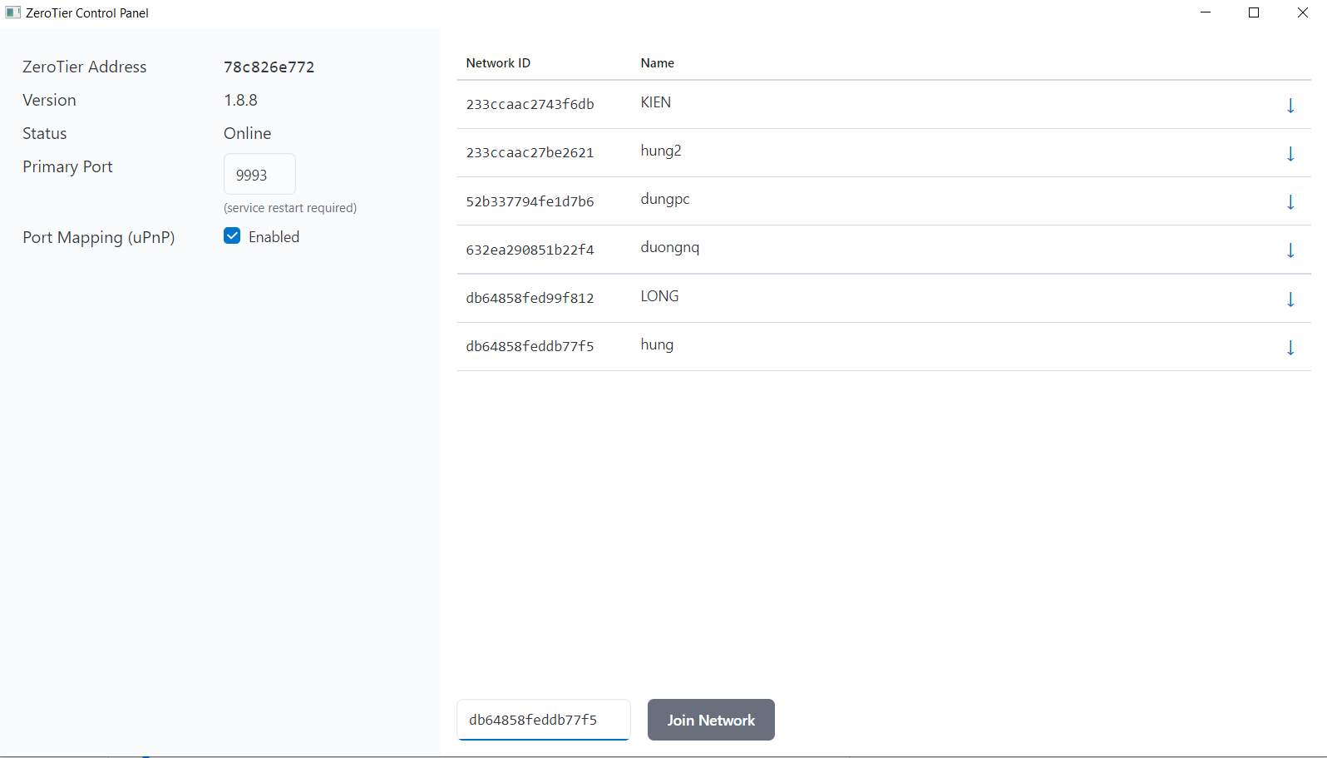

* B7: Tại máy chủ kiểm tra xem các máy trạm đã join vào mạng chưa

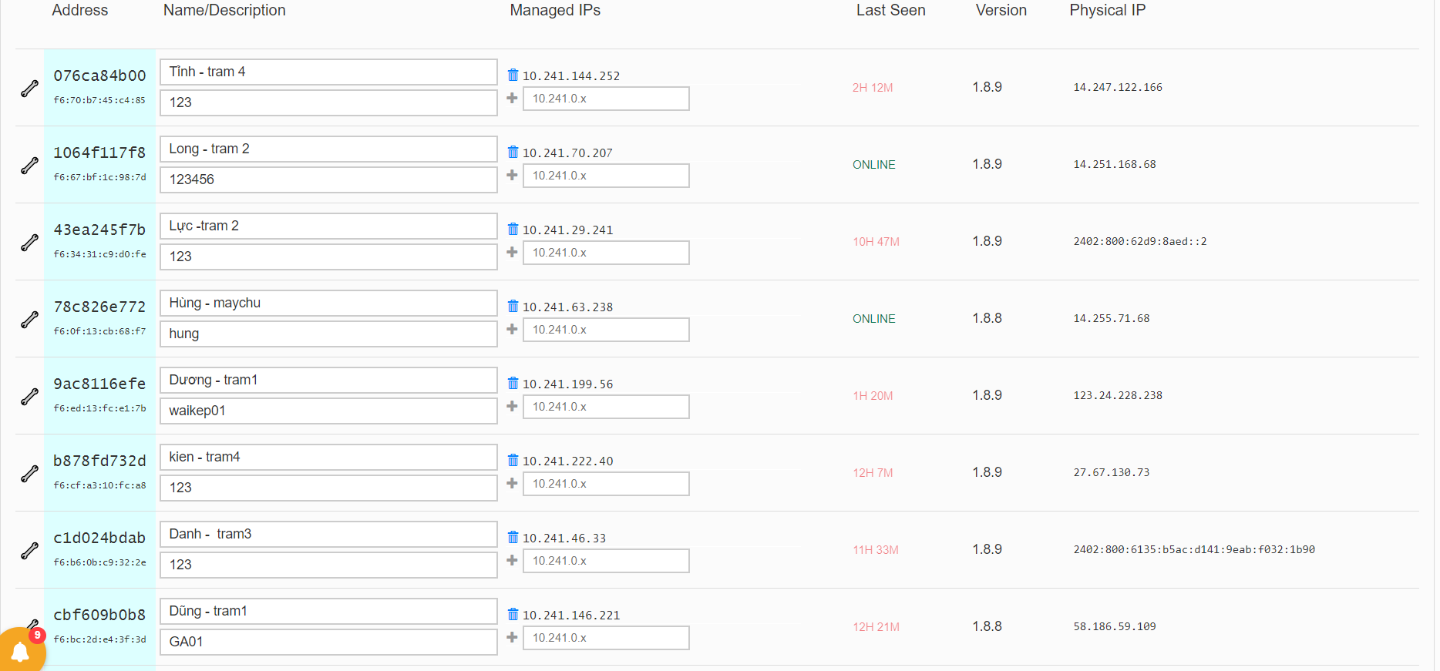

* B8: Tiến hành thiết lập để các máy có thể kết nối thông qua cổng 1433
* Tại Sql Server Configuration Manager
* Chọn **SQl Server Servies** kiểm tra **server** tham gia vào kết nối đã được **start** chưa và **SQL Server Brower** đã chạy chưa, nếu chưa ta **start** và chọn cho nó chế độ **Automatic**

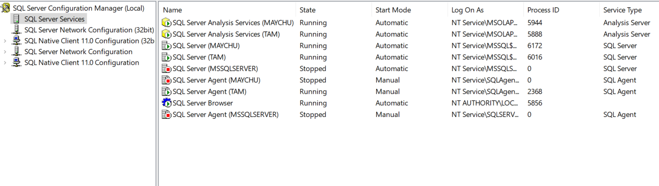

* Chọn **SQL Server netwwork Configuration** chọn **server** tham gia vào mạng (trong VD này em là máy chủ và chọn server có tên là TAM)

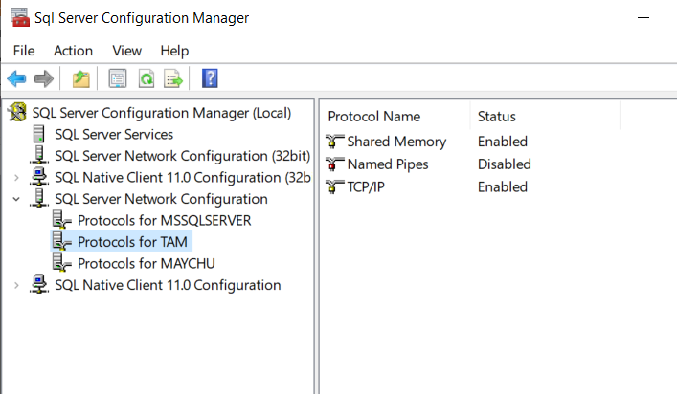

* Click vào TCP/IP -> enabled(YES)

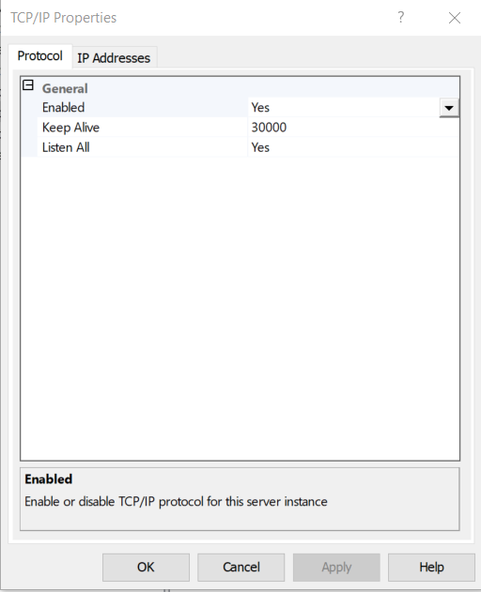

* Chọn **IP Addresses** danh sách các mạng và các IP của máy chúng ta khi truy cập vào mạng đó hiện ra, để có thể kết nối vào mạng riêng ảo như đã nói ở trên, Thì máy chủ cung cấp cho các máy trạm các IP ảo được tạo từ ZeroTier và các máy dùng IP đó nhập vào **IP Address** của 1 mạng bất kỳ, cũng tại mạng đó ta thiết lập **Enabled(YES)** và **TCP Port(1433)** và ấn OK

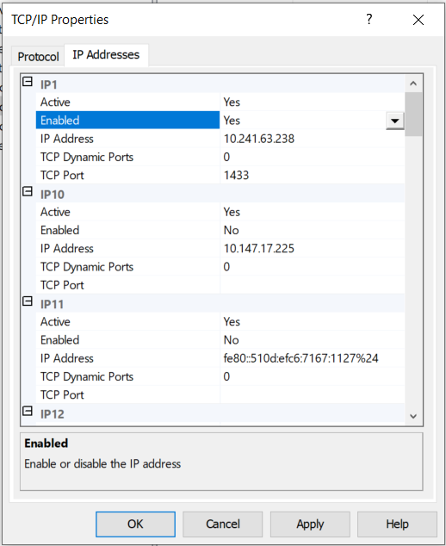

* B9: Ta tiến hành kiểm tra kết nối bằng cách mở **cmd** và nhập lệnh **ping + Ipmaytram**

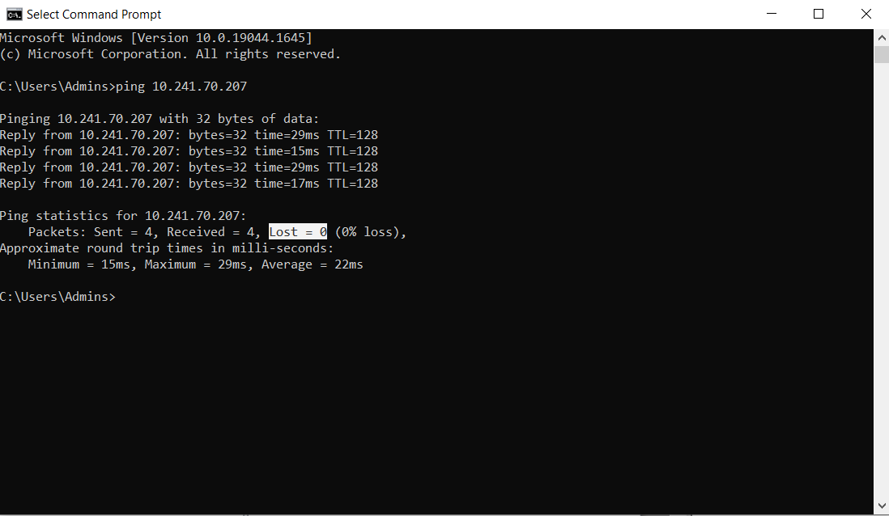

* Nếu như Lost = 0, thì việc kết nối các server thông qua ZeroTier đã thành công

**3. Configure Distribution**

* Đăng nhập vào **SQL Server** bằng Tài khoản **sa,** Click chuột phải vào **Replication -> Configure Distribution**

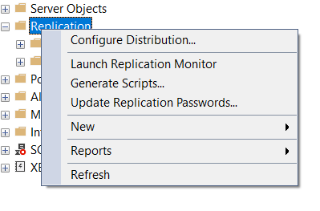

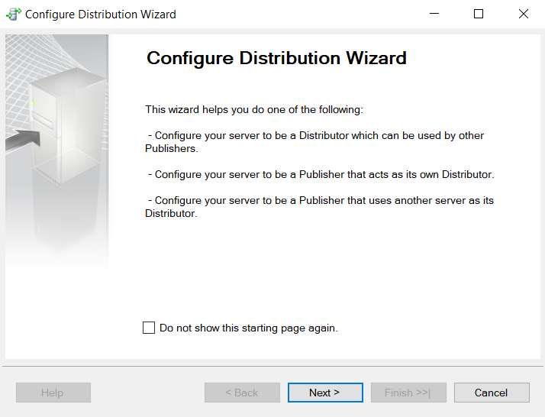

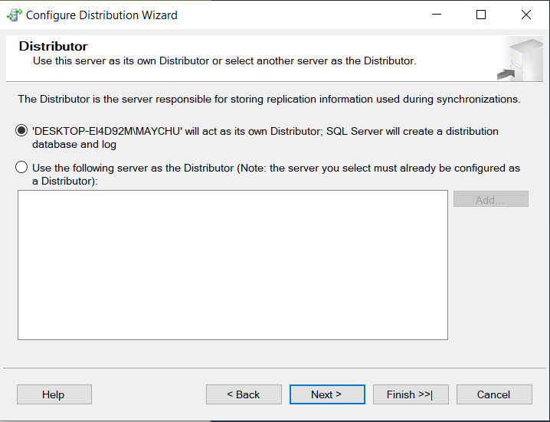

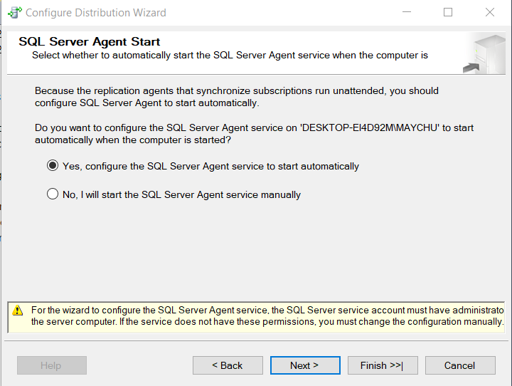

* Copy **Network Path** và nhập vào đường dẫn

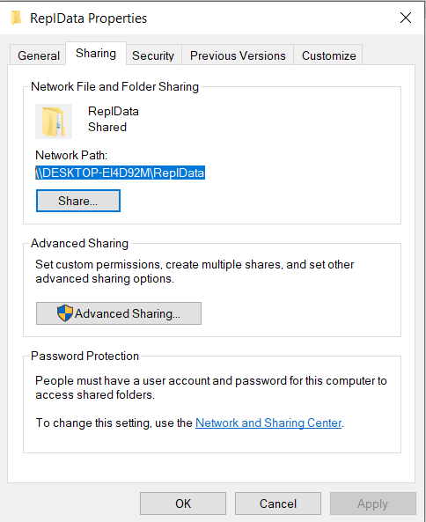

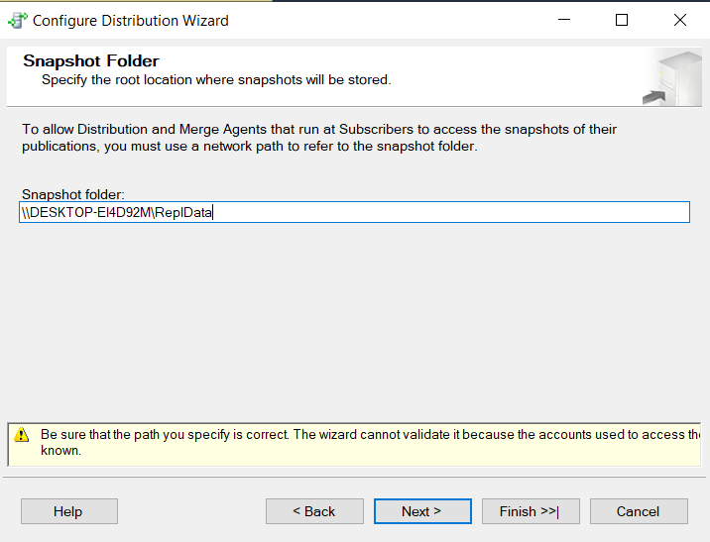

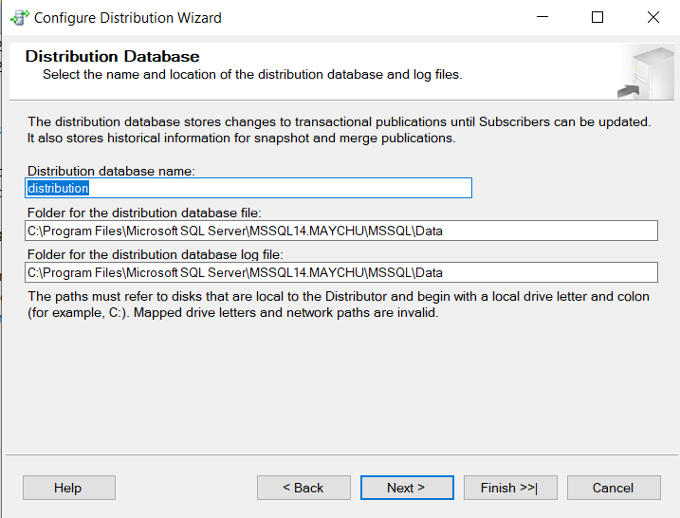

* Tiếp Theo chỉ cần ấn Next đến hết

1. **DISABLE các Server Publisher và Distributor**

* Chuột phải vào **Replication** và chọn **Disable Publishing and Distribution**

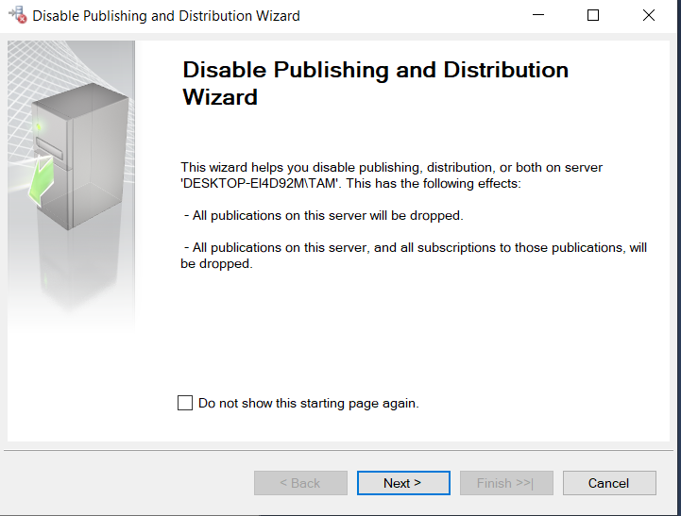

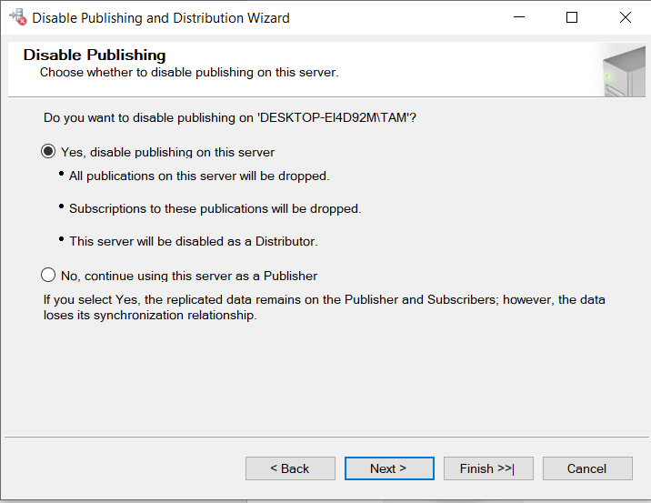

* Lựa chọn các **Server Publisher** và **Distributor** cần **DISABLE**

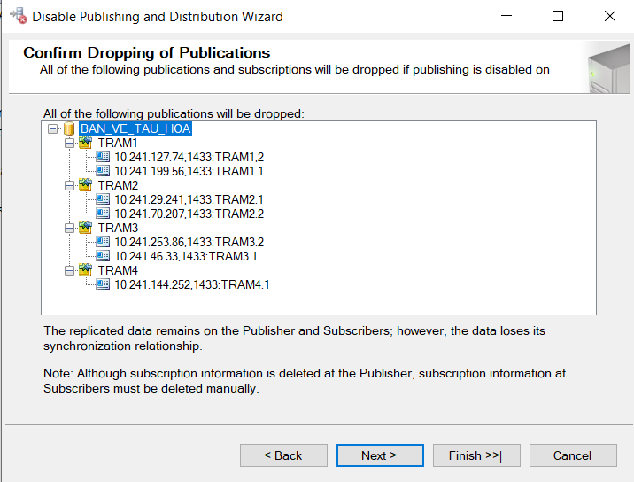

* Ấn next đến cuối cùng

1. **CREATE PUBLICATIONS**

* Chuột phải vào folder **Local Publications** trong folder **Replication** và chọn **New Publication**

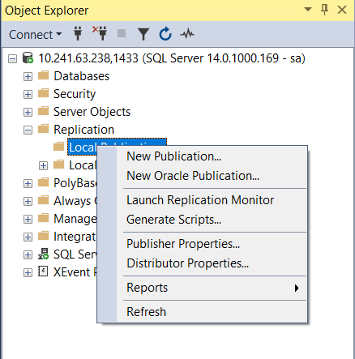

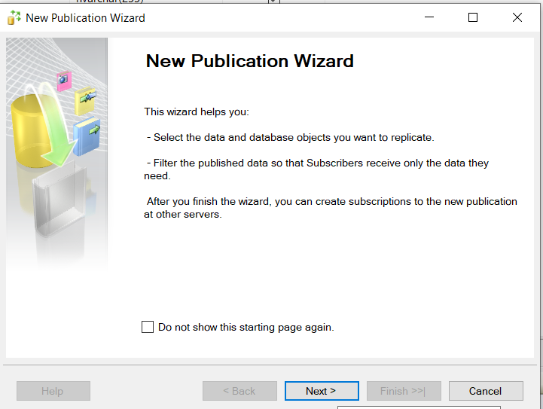

* Chọn Database

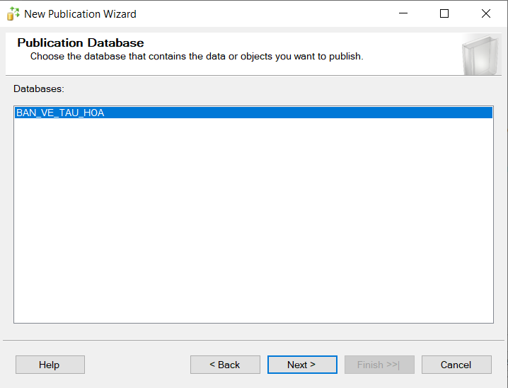

* Chọn kiểu Publication: **Merge publication**

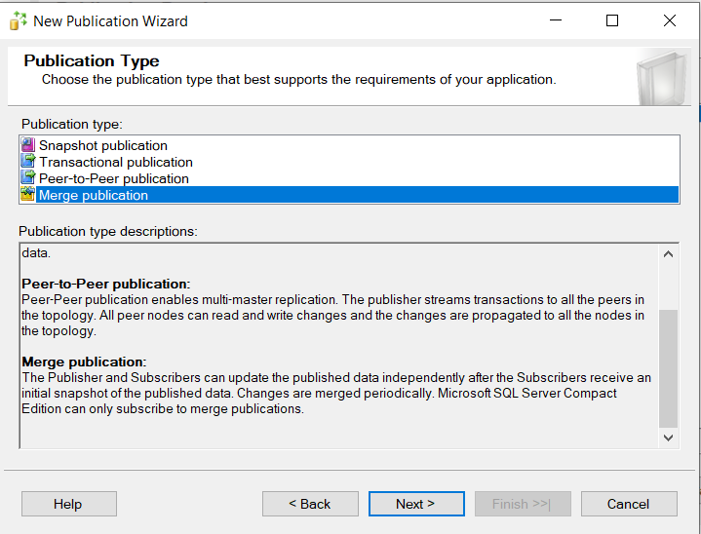

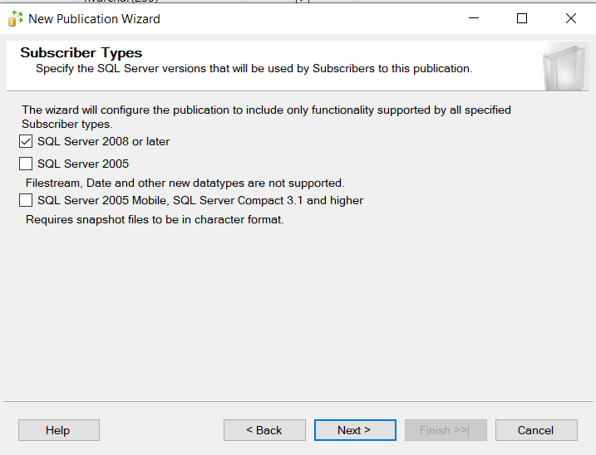

* Lưu ý: nếu có table sysdiagrams bỏ chọn table sysdiagrams

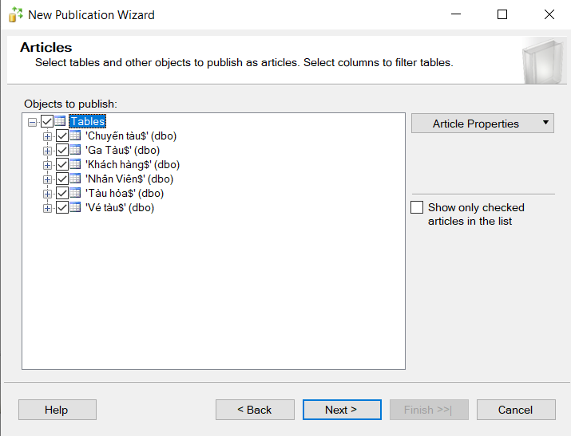

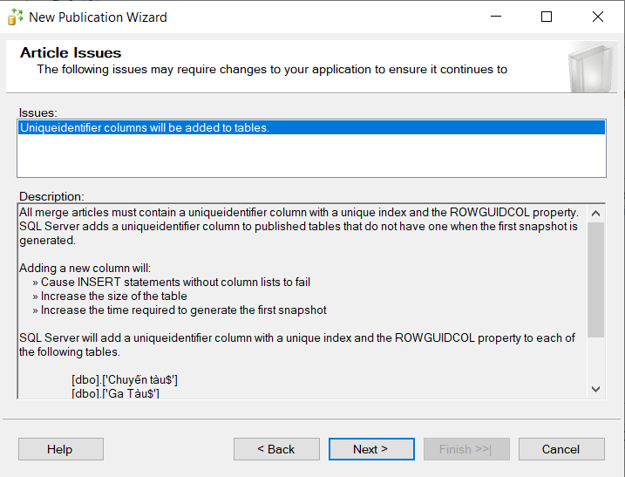

* Chọn **Add Automatically Generate Filters**, chọn **Ga Tàu** và đưa vào điều kiện phân tán như hộp thoại dưới đây:

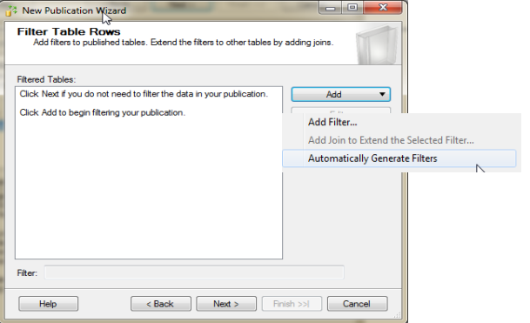

Chọn điều kiện phân mảnh ngang nguyên thủy

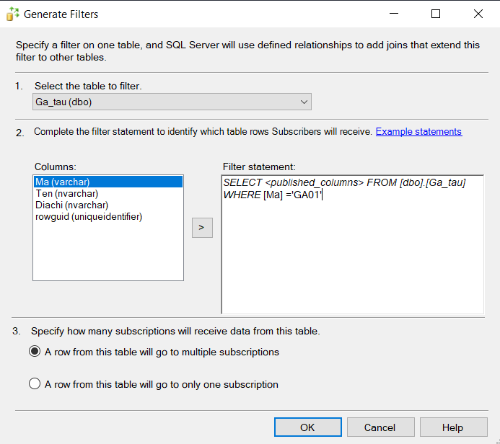

Xóa 2 bảng Tàu hỏa và Khách hàng ( 2 bảng nhân bản tại toàn bộ hệ thống)

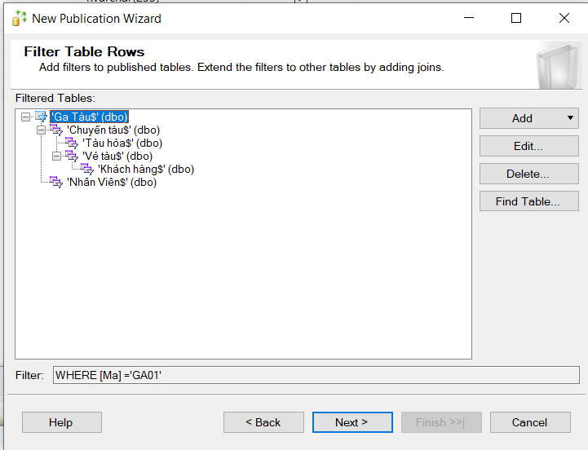

* Click next để qua bước kế, Chỉ chọn **Create a snapshot immediately**

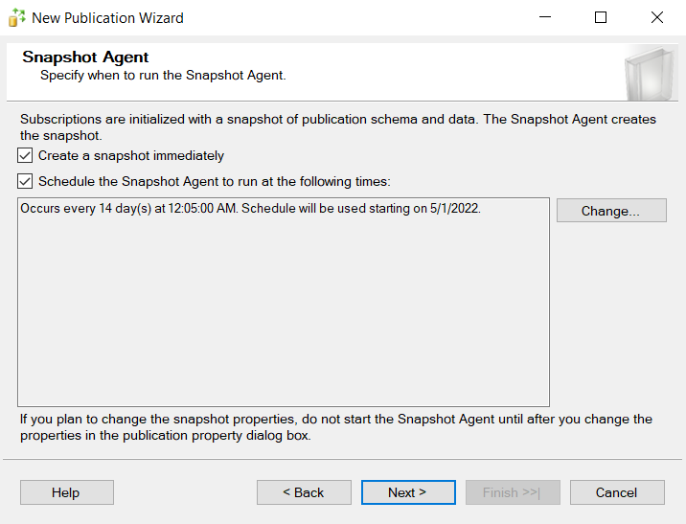

* Click **Security Settings**

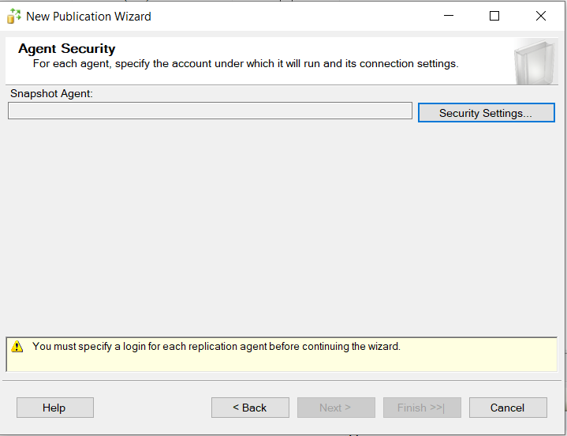

* Chọn **Using the following SQL Server login**: và điền tài khoản sa của máy chủ

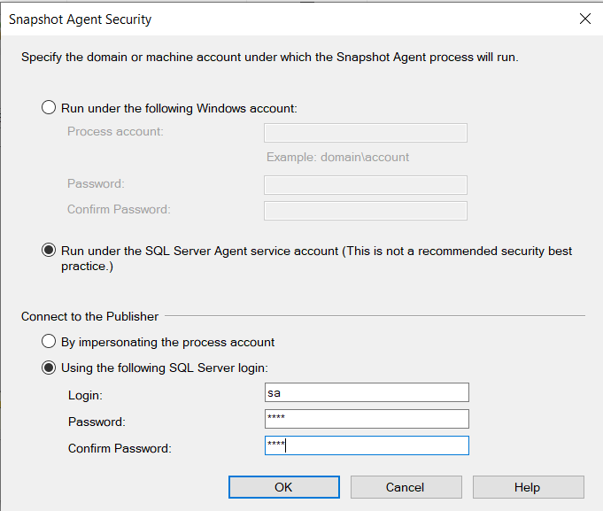

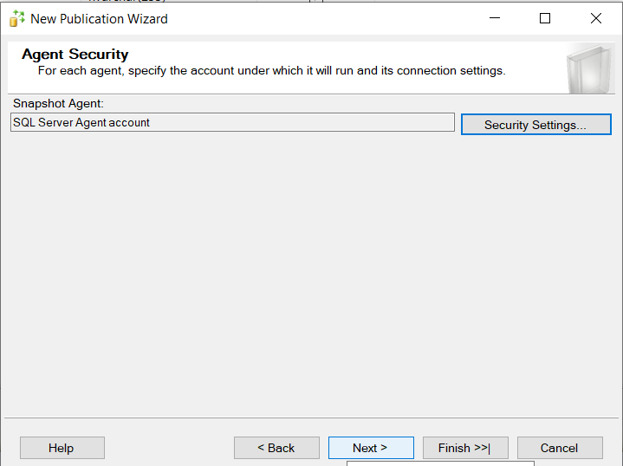

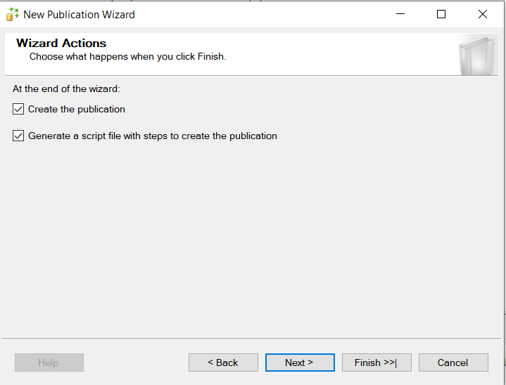

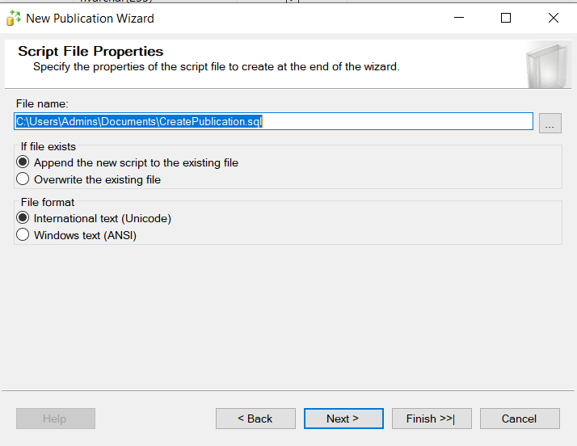

* Ta đặt tên cho **publication**.

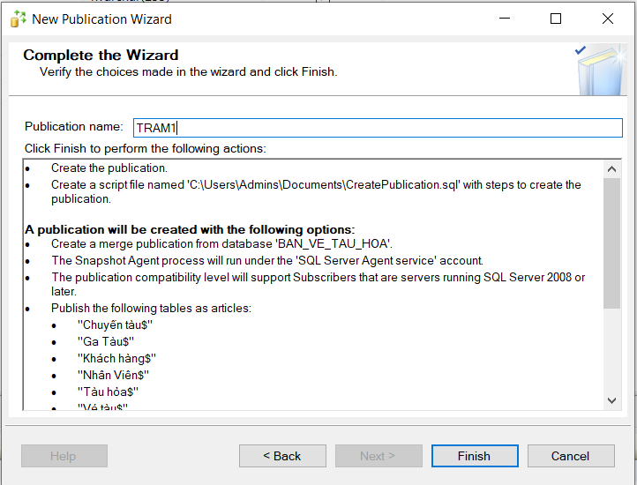

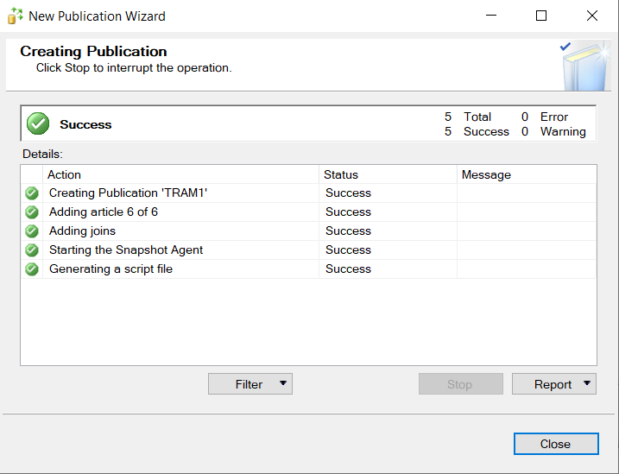

* Click chọn **View Snapshot Agent Status** để xem trạng thái cua **Snapshot Agent**

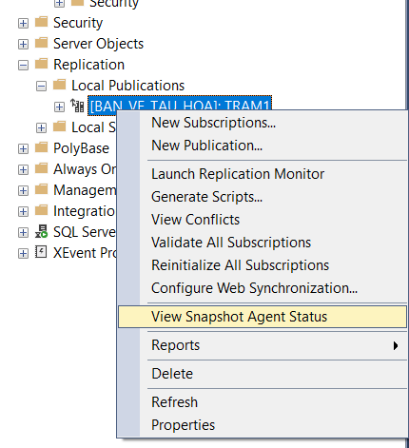

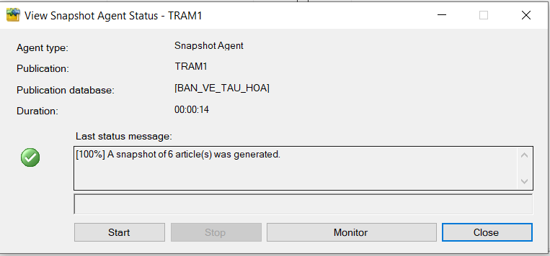

## **6.** **Tạo Subscription**

* Right Click trên 1 publication, chọn **New Subscriptions** …

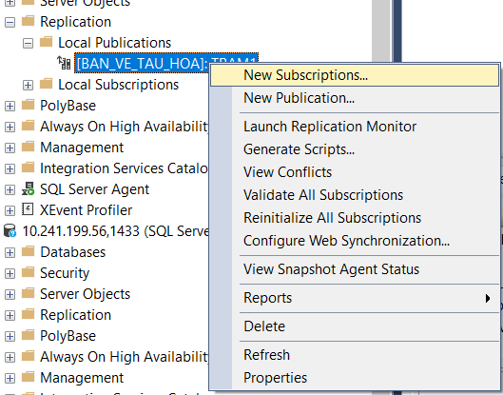

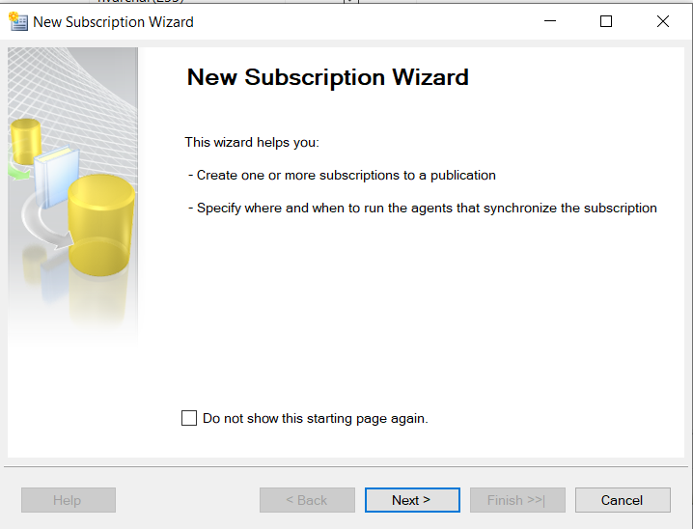

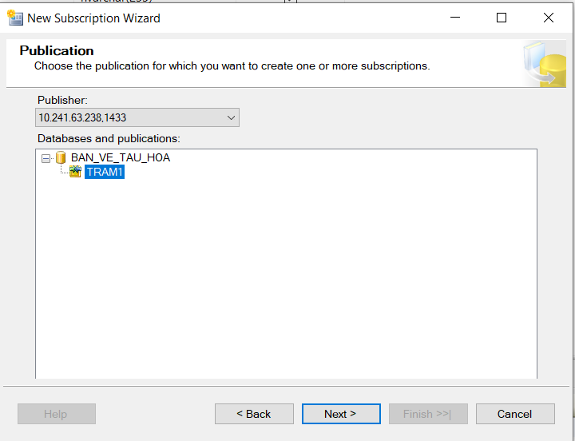

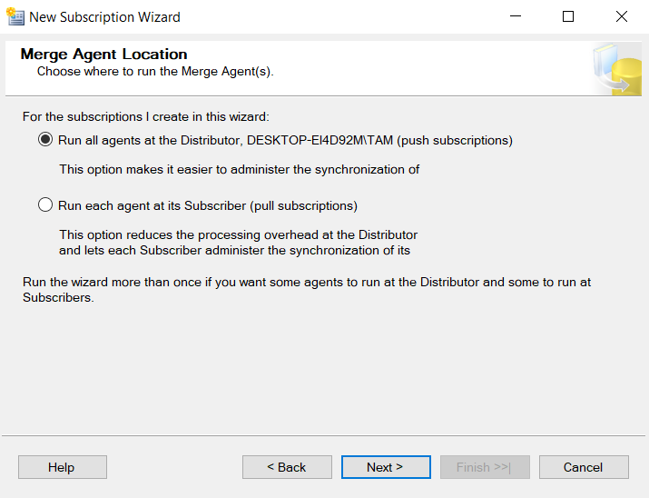

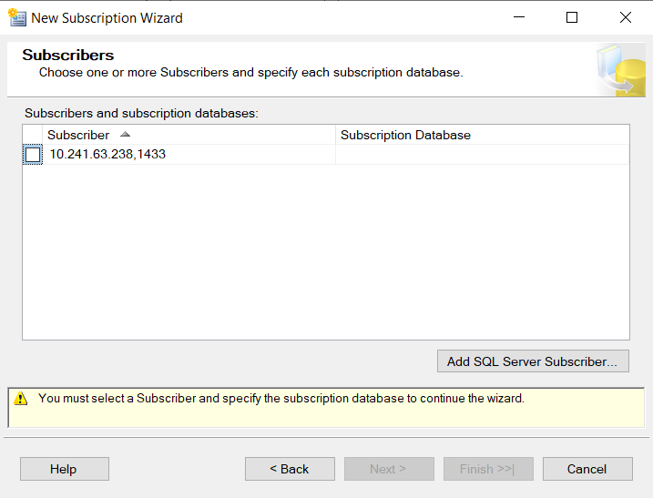

* Click chọn nút lệnh **Add SQL Server Subcriber** để chỉ định 1 Server làm nơi chứa cơ sở dữ liệu phân tán. Sau đó, ta chỉ định tiếp 1 cơ sở dữ liệu làm nơi chứa các **Article** ( nên là 1 cơ sở dữ liệu mới) có thể nhập Ip của trạm or tên Trạm

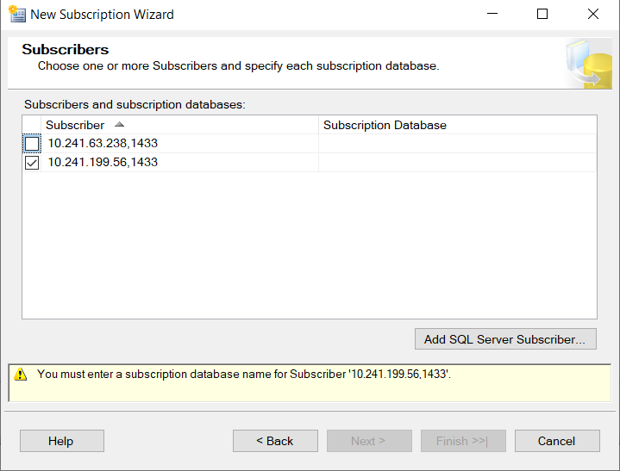

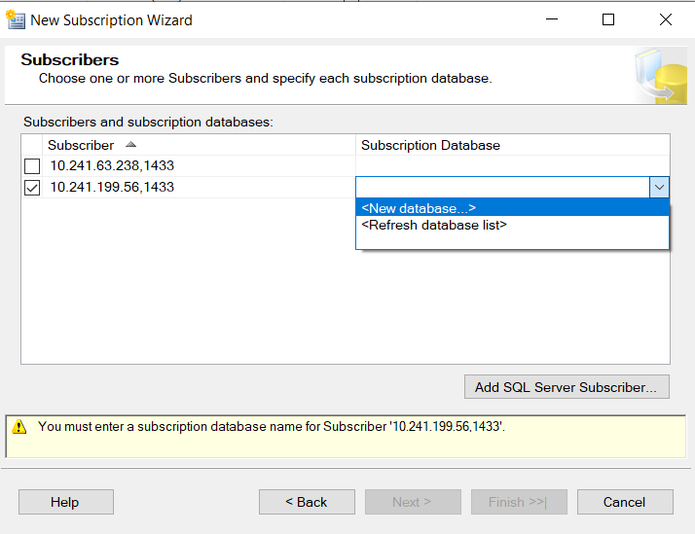

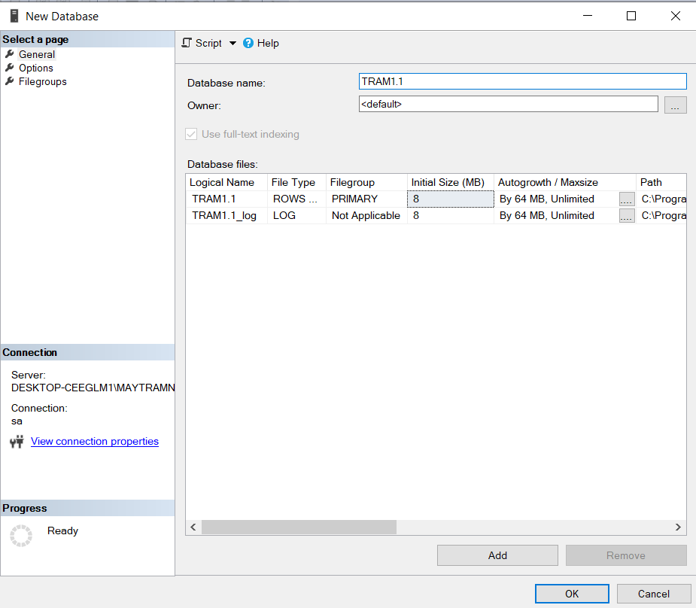

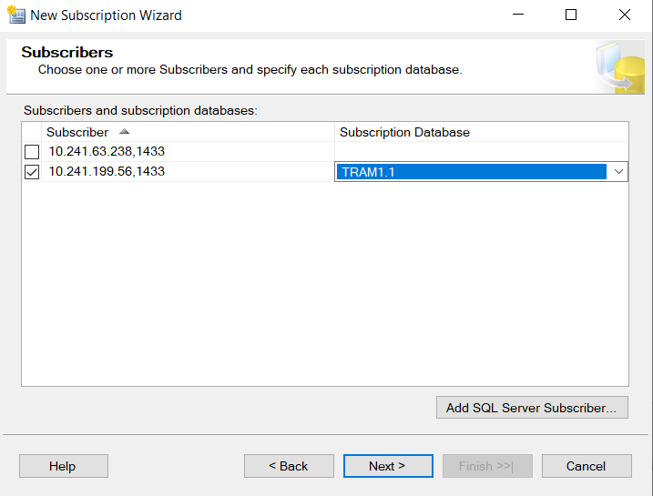

* Chọn **using the following SQL Server login** và nhập tài khoản sa máy trạm

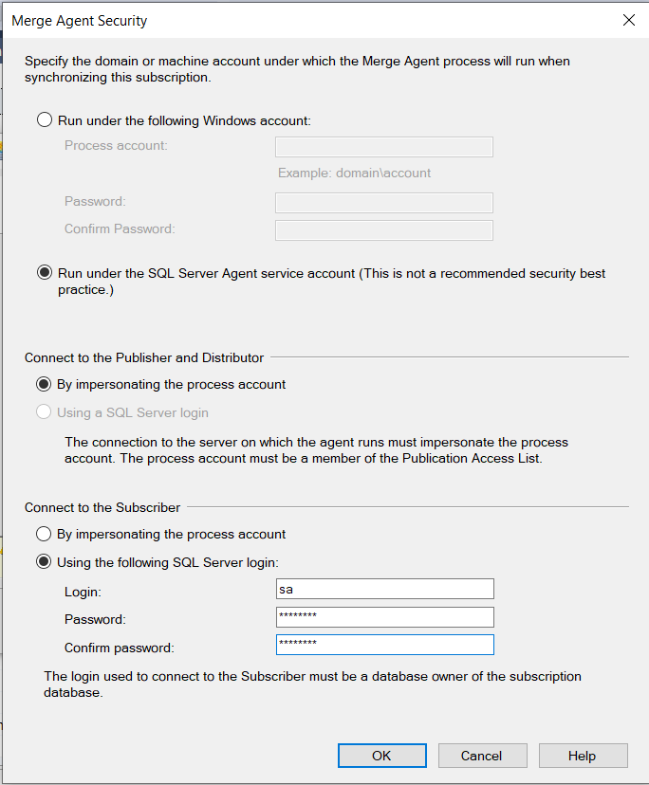

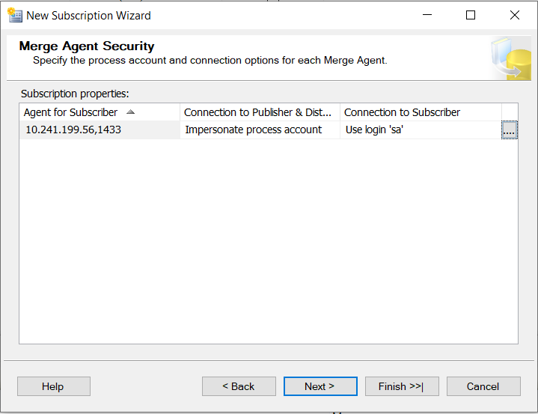

* Chọn **Run continuously**

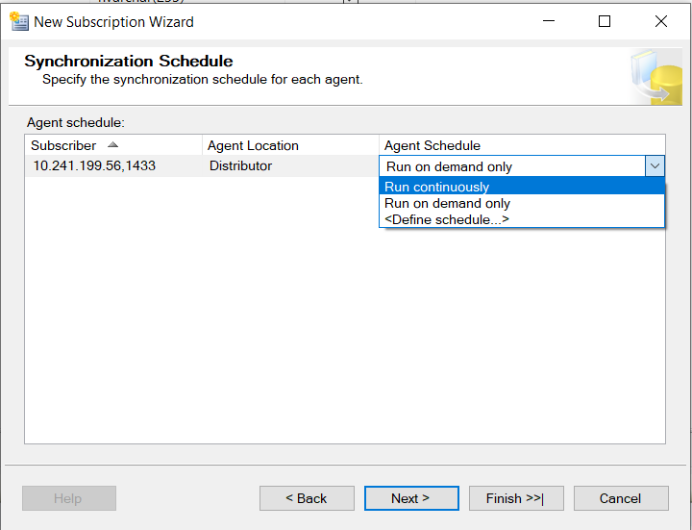

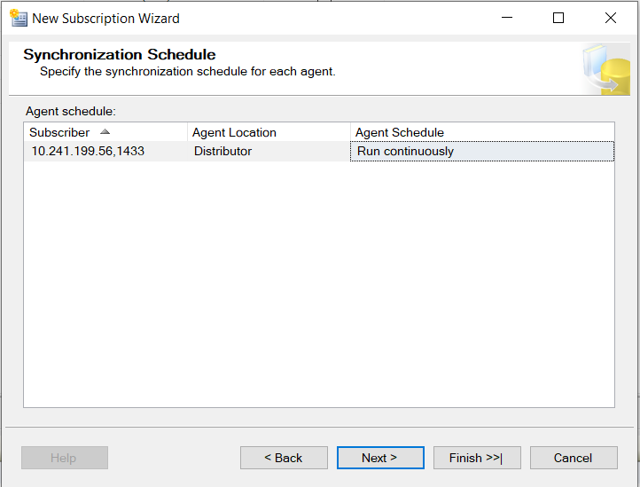

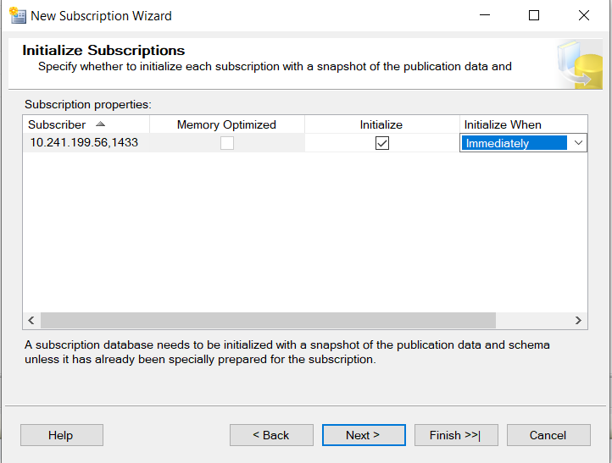

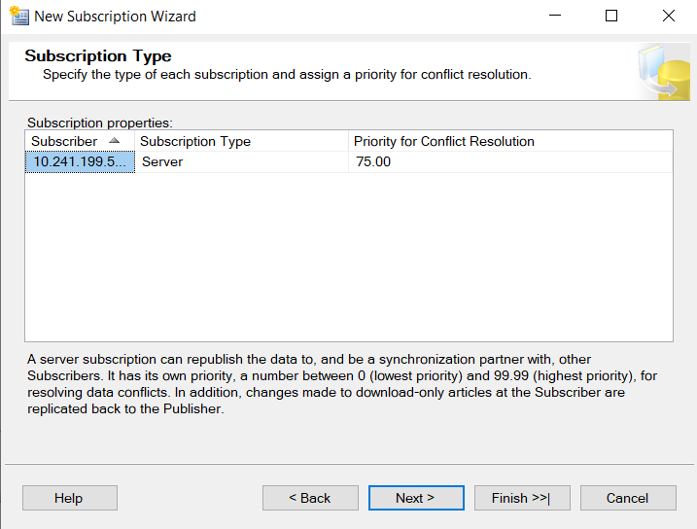

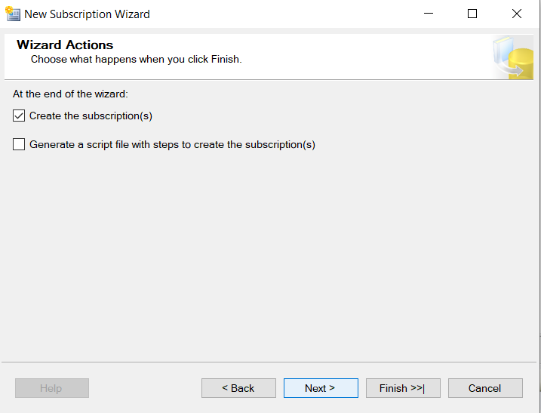

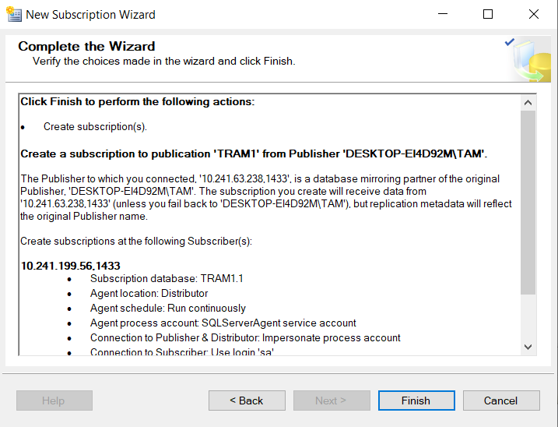

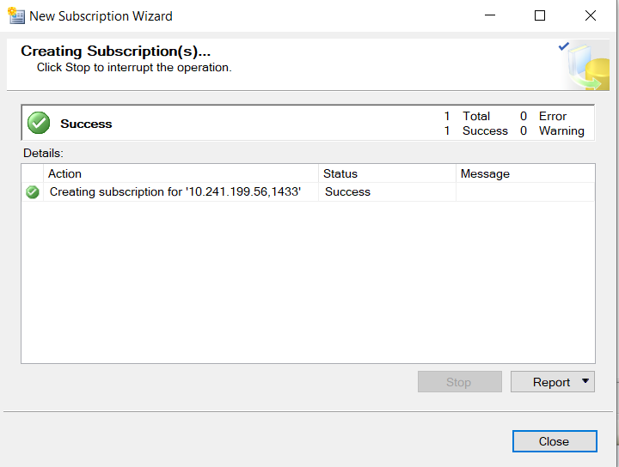

## **7. Link Server**

* Dùng để liên kết từ server này với server khác (tức là tạo ra một cơ chế kết nối từ database của SQL Server này đến database của SQL Server khác)
* Tại sao cần dùng link server?
* Thứ nhất: một máy chủ chứa cơ sở dữ liệu "BAN_VE" phân mảnh ra 2 server là server1 và server2 thì 2 server này chứa dữ liệu của server gốc
* Thứ hai: nguyên tắc khi chúng ta muốn thêm, xóa, sửa ở server1 hay server2 thì dữ liệu sẽ được đẩy lên máy chủ, rồi từ máy chủ đẩy ngược xuống cho các server con khác tương ứng
* **Các bước tạo link server**
* B1: Tạo một remote login của server1
* Từ server1 mở security 🡪 login 🡪 new login. Đặt tên cho LoginName rồi chọn vào SQL Server Authentication và cài đặt mật khẩu
* Ở đây vì có nhiều server nên ta sẽ đặt tên chung cho tài khoản remote là HTKN cho toàn bộ hệ thống, MK sẽ là 123
* Ở hệ thống này ta sẽ phải tạo mỗi máy sẽ phải tạo 1 remote login và 8 Linkserver(đến các máy còn lại)
* Quy tắc đặt tên Linkserver(đến máy chủ sẽ là LinkA0, đến các máy trạm sẽ là LinkAB với A là Trạm của mình, B là trạm muốn Link tới)

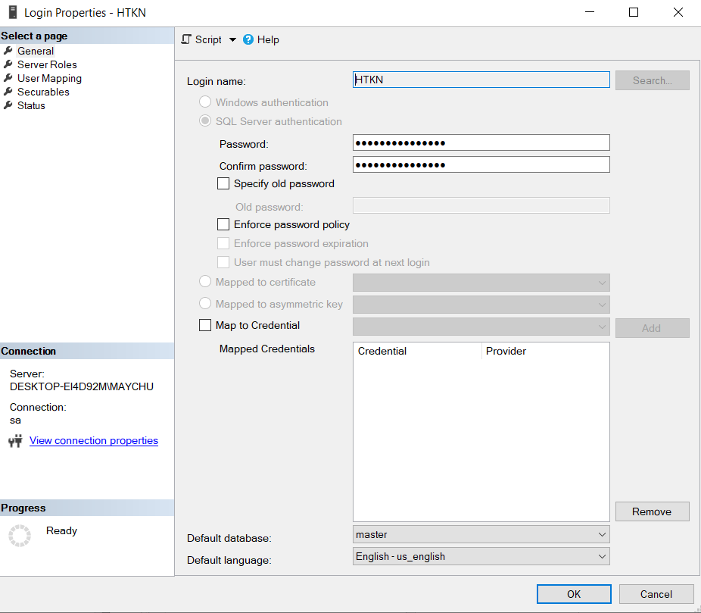

* Bấm vào UserMapping và chọn database BAN_VE rồi tích chọn db owner

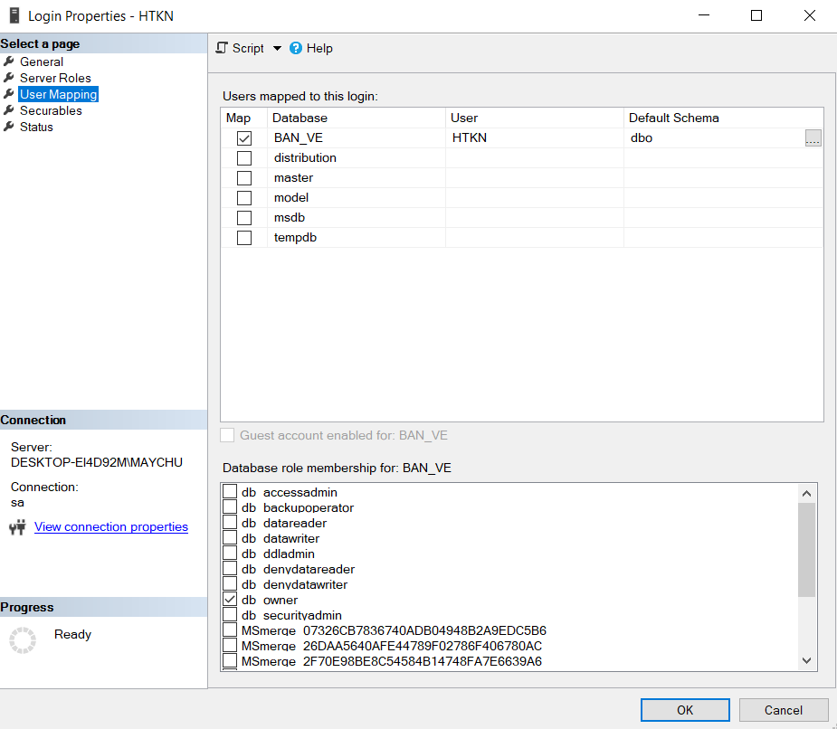

* Xuống phần status xem tích đúng như trong hình bên dưới chưa

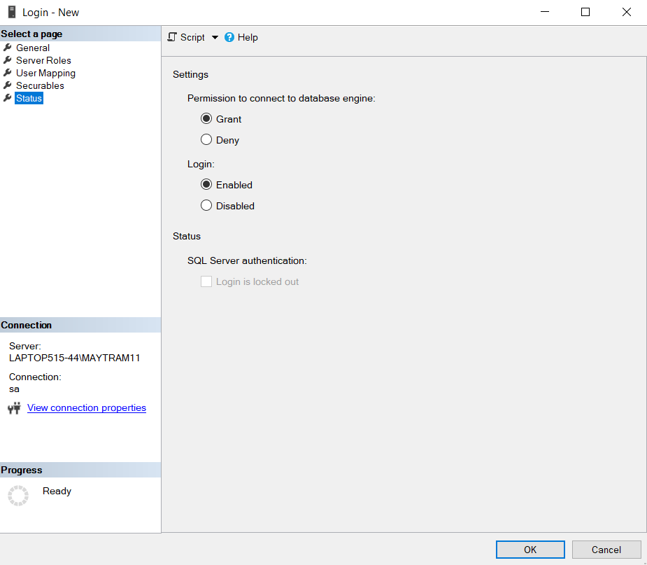

* Rồi nhấn OK

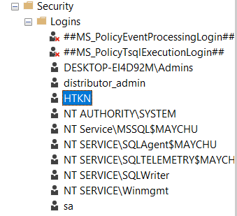

* B2: Tạo linkserver từ Máy chủ đến server1
* Từ Máy chủ mở Server Objects 🡪 Linked Servers 🡪 chuột phải chọn New Linked Server

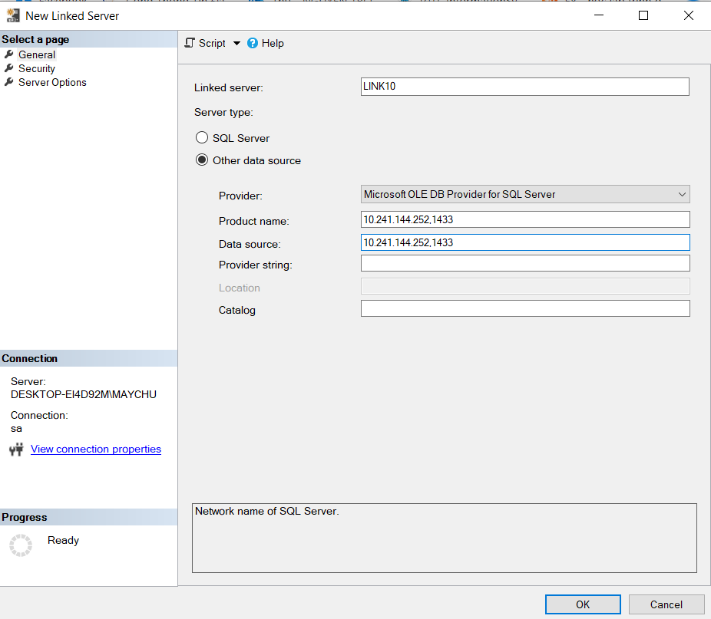

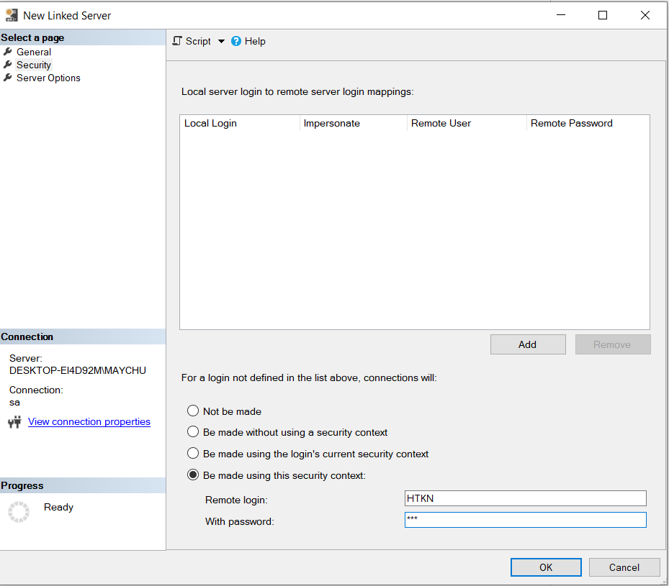

* Rồi xuống server Options thì điền như hình bên dưới:

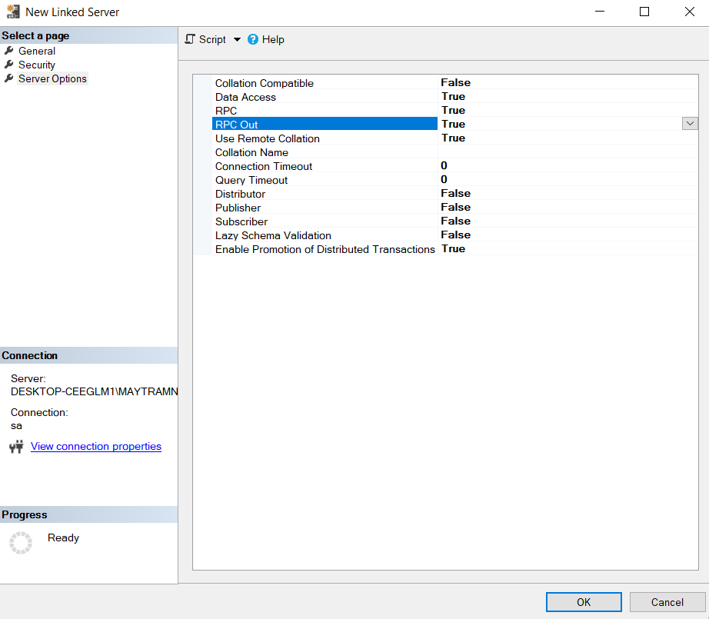

* Rồi nhấn OK

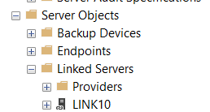

* Và chúng ta đã tạo đc linkserver
* B3: Kiểm tra linkserver
* Chuột phải vào linkserver LINK10 chọn test connection nếu nó báo như dưới là đã thành công.

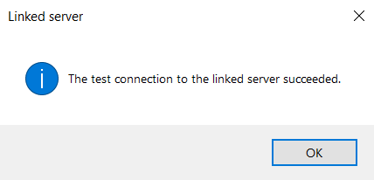

**8. Tạo các Trigger để thực hiện việc phân tán**

**a. Trigger kiểm tra xem Mã Nhân viên đã nhập đúng hay chưa**

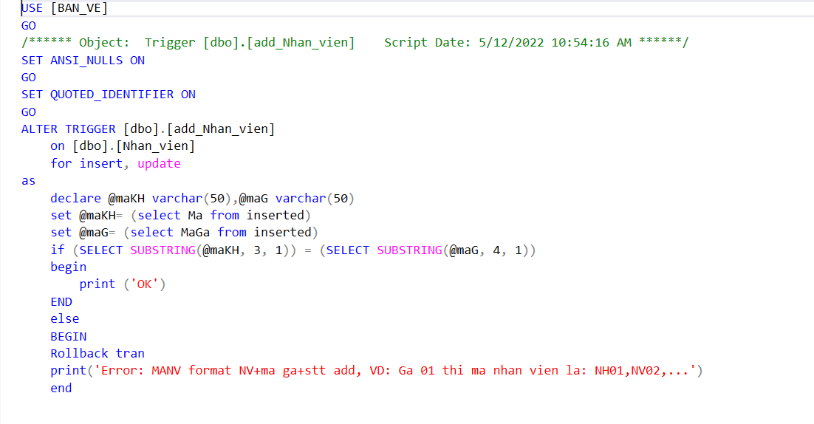

MÃ nhân viên ở đây được quy ước là NV + GA + số bất kỳ

VD: 1 Nhân viên tại Ga GA01 có mã là NV11 và không thể có mã là NV21,NV32,……

Trường hợp nhập Mã NV ko hợp lệ

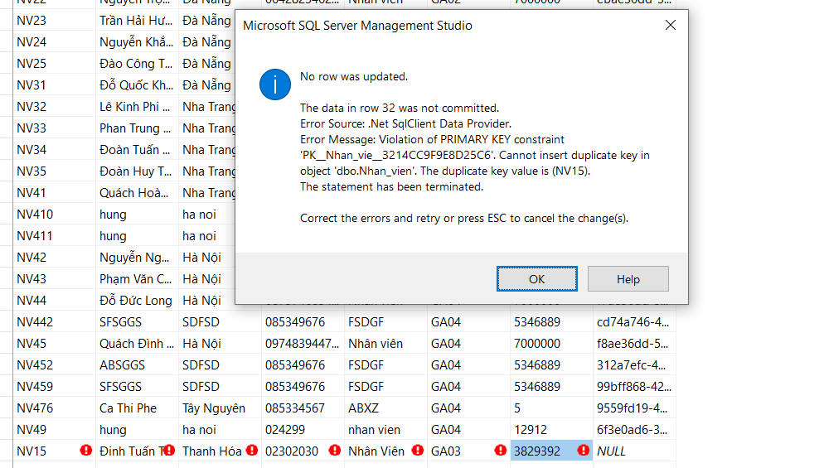

b. Trigger kiểm tra mã KH tự động tăng

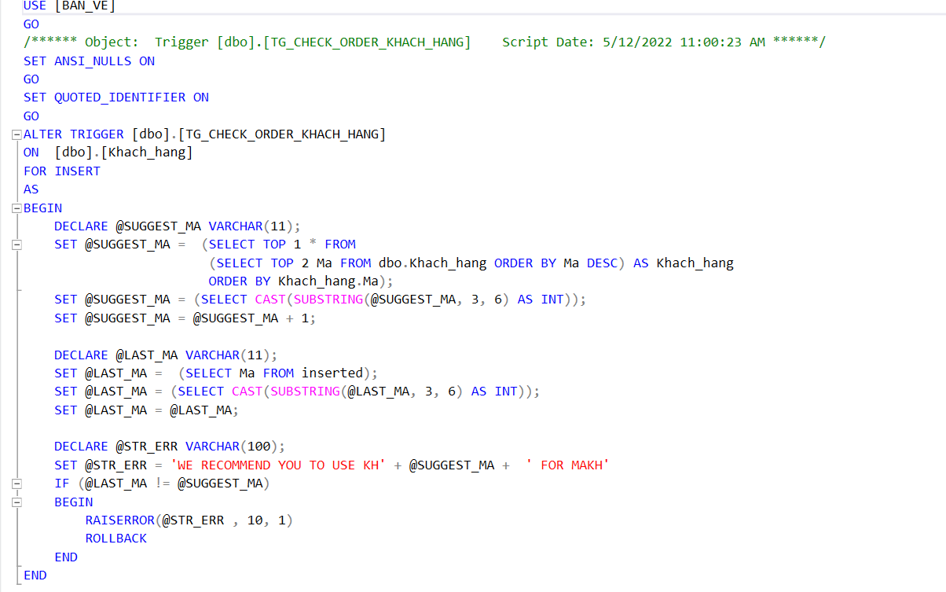VD: nếu khách hàng cuối cùng trong ds có mã là KH100 thì khách hàng tiếp theo phải là KH101, nếu nhập sai hệ thống sẽ đưa ra thông báo lỗi và gợi ý Mã KH mới là KH101

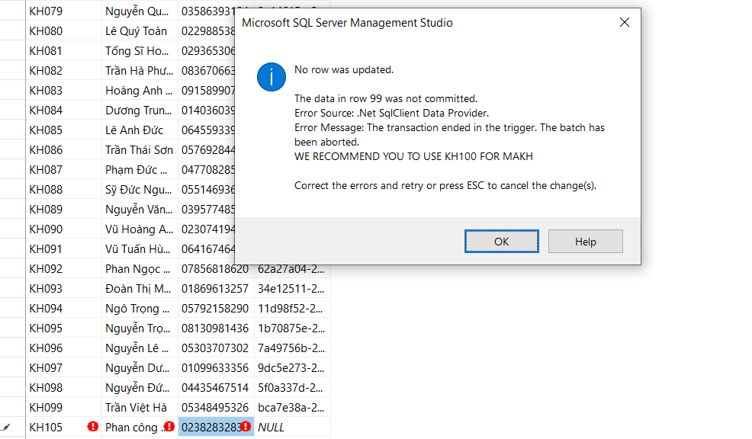

c. Trigger kiểm tra điểm xuất phát và kết thúc của chuyến tàu có trùng hay không

